PLANO DE CONTINGÊNCIA PARA INCIDENTES COM PRODUTOS PERIGOSOS NO MODAL RODOVIÁRIO

CEP2R2-PR

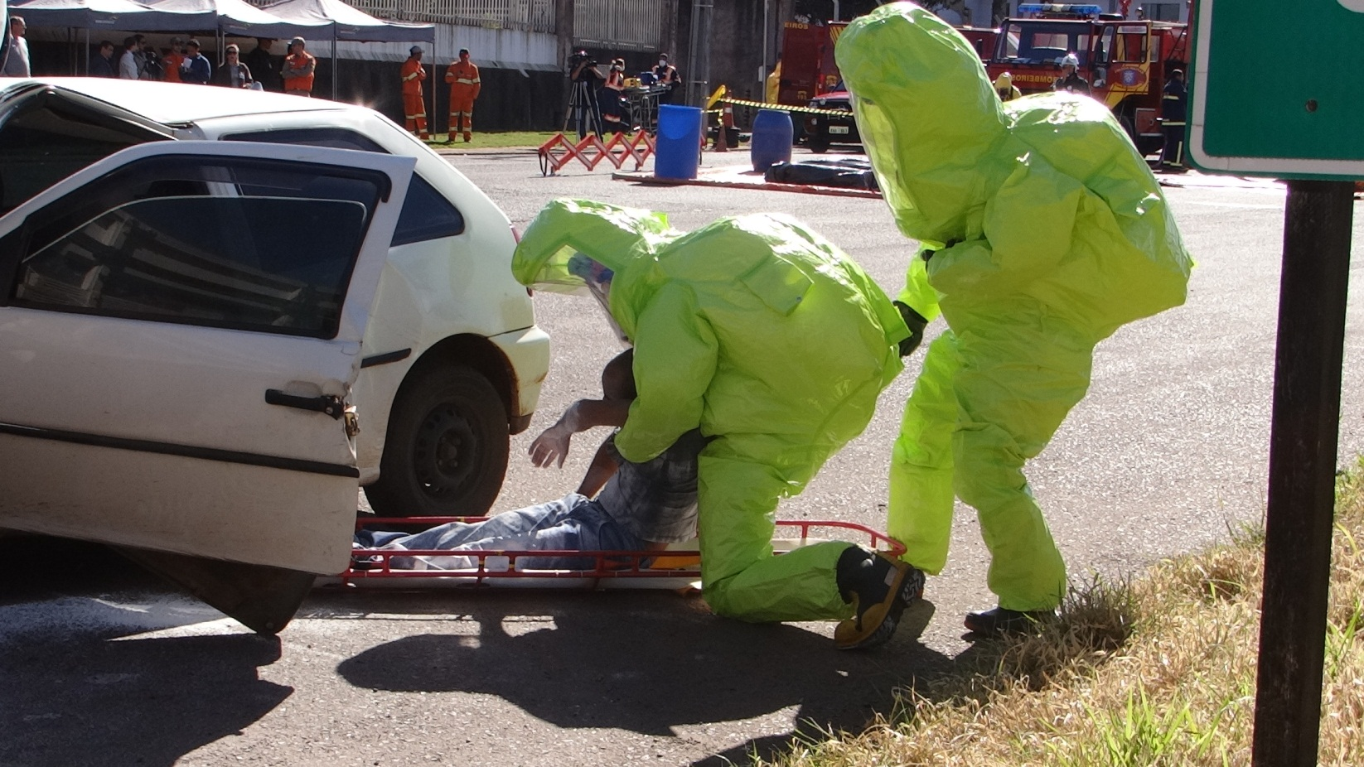

PLANO DE CONTINGÊNCIA:
ACIDENTES COM PRODUTOS PERIGOSOS NO MODAL RODOVIÁRIO

Plano de Contingência para acidentes e emergências envolvendo produtos perigosos no modal rodoviário.

Elaboração: Comissão Estadual de Prevenção, Preparação e Resposta Rápida à Emergências com Produtos Perigosos.

PARANÁ
2020

LISTA DE ABREVIATURAS E SIGLAS
CBMPR | CORPO DE BOMBEIROS MILITAR DO PARANÁ
CEDEC | COORDENADORIA ESTADUAL DA DEFESA CIVIL
COMPDEC | COORDENADORIA MUNICIPAL DE PROTEÇÃO E DEFESA CIVIL
CORPDEC | COORDENADORIA REGIONAL DE PROTEÇÃO E DEFESA CIVIL
IAT | INSTITUTO ÁGUA E TERRA
PMPR | POLÍCIA MILITAR DO PARANÁ
SESA | SECRETARIA ESTADUAL DA SAÚDE
SCI | SISTEMA DE COMANDO DE INCIDENTES
PRF | POLÍCIA RODOVIÁRIA FEDERAL
PRE | POLÍCIA RODOVIÁRIA ESTADUAL
BPAMB FORÇA VERDE | BATALHÃO DE POLÍCIA AMBIENTAL – FORÇA VERDE
DER | DEPARTAMENTO ESTADUAL DE ESTRADAS DE RODAGEM
BPMOA | BATALHÃO POLICIAL MILITAR DE OPERAÇÕES AÉREAS
SEDEST | SECRETARIA ESTADUAL DO DESENVOLVIMENTO SUSTENTÁVEL E TURISMO
ABCR | ASSOCIAÇÃO BRASILEIRA DAS CONCESSIONÁRIAS DE RODOVIAS
IBAMA | INSTITUTO BRASILEIRO DO MEIO AMBIENTE E DOS RECURSOS HÍDRICOS
CIT/HC | CENTRO DE INFORMAÇÕES TOXICOLÓGICAS DO HOSPITAL DE CLÍNICAS
EB | EXÉRCITO BRASILEIRO
PC | POLÍCIA CIENTÍFICA

DOCUMENTO DE APROVAÇÃO

Este documento foi aprovado pelos órgãosdiscriminados,em sua versão inicial no ano de 2016, personificados nos seus representantes.Assim fazendo, os órgãos se predispõem a realizar e atender às prescrições presentes neste Plano de Contingência e adequar os parâmetros internos que não estejam de acordo com as necessidades para o atendimento a acidentes e emergências com produtos perigosos no modal rodoviário.

PÁGINA DE ASSINATURAS (DOS ÓRGÃOS ENVOLVIDOS)

Secretário Chefe da Casa Militar
Coordenador Estadual de Proteção e Defesa Civil

Secretário de Estado do Meio Ambiente e Recursos Hídricos

Superintendente do IBAMA

Superintendente da 7ª Regional da Polícia Rodoviária Federal

Diretor do Instituto Água e Terra

Presidente da SANEPAR

Secretário de Estado da Saúde

Comandante Geral da PMPR

Comandante do Corpo de Bombeiros da PMPR

Chefe da Divisão de Proteção e Defesa Civil

Diretor Geral do Departamento de Estradas de Rodagem

REGISTRO DE ALTERAÇÕES

DATA | ALTERAÇÃO | OBSERVAÇÃO
2014 | Aprovação do Plano de Contingência Estadual – 1ª versão
2020 | Atualização realizada – mês junho

SUMÁRIO

REFERÊNCIAS LEGAIS 11
INTRODUÇÃO 12
FINALIDADE 14
OBJETIVOS 14
DA REVISÃO 15
DEFINIÇÕES 16
PRODUTO PERIGOSO 16
MODAL RODOVIÁRIO 16
INCIDENTE 16
CARACTERIZAÇÃO DO CENÁRIO 17
SEQUÊNCIA DO ATENDIMENTO A INCIDENTES ENVOLVENDO PRODUTOS PERIGOSOS 18
FLUXOGRAMA DE AÇÕES PARA ATENDIMENTO GERAL DA OCORRÊNCIA 23
PROCEDIMENTOS DO PRIMEIRO RESPONDEDOR 24
FLUXOGRAMA DE ATENDIMENTO DO PRIMEIRO RESPONDEDOR 25
KIT DE EQUIPAMENTOS PARA O PRIMEIRO RESPONDEDOR 26
AÇÕES OPERACIONAIS E RESPONSABILIDADES DAS INSTITUIÇÕES 28
FLUXOGRAMA DE AÇÕES PARA ATENDIMENTO - CEDEC 34
FLUXOGRAMA DE AÇÕES PARA ATENDIMENTO – CONCESSIONÁRIA 35
FLUXOGRAMA DE AÇÕES PARA ATENDIMENTO - CORPDEC 36
FLUXOGRAMA DE AÇÕES PARA ATENDIMENTO 37
CORPO DE BOMBEIROS MILITAR 37
FLUXOGRAMA DE AÇÕES PARA ATENDIMENTO – DER 38
FLUXOGRAMA DE AÇÕES PARA ATENDIMENTO – BPAmb Força Verde 39
FLUXOGRAMA DE AÇÕES PARA ATENDIMENTO – BPMOA 40
FLUXOGRAMA DE AÇÕES PARA ATENDIMENTO - IAT 41
FLUXOGRAMA DE AÇÕES PARA ATENDIMENTO – POLÍCIA RODOVIÁRIA 42
FLUXOGRAMA DE AÇÕES PARA ATENDIMENTO – POLÍCIA MILITAR 43
FLUXOGRAMA DE AÇÕES PARA ATENDIMENTO – SANEPAR 44
FLUXOGRAMA DE AÇÕES PARA ATENDIMENTO – SESA 45
FLUXOGRAMA DE AÇÕES PARA ATENDIMENTO – EXÉRCITO BRASILEIRO 46
FLUXOGRAMA DE AÇÕES PARA ATENDIMENTO – POLÍCIA CIENTÍFICA 47
47
COMPETÊNCIA E CONTATO DOS ÓRGÃOS DE ATUAÇÃO 48
COORDENADORIA ESTADUAL DADEFESA CIVIL 49
COORDENADORIA MUNICIPAL DE PROTEÇÃO E DEFESA CIVIL 50
COORDENADORIA REGIONAL DE PROTEÇÃO E DEFESA CIVIL 51
CORPO DE BOMBEIROS MILITAR DO PARANÁ 52
BATALHÃO DE POLÍCIA MILITAR AMBIENTAL 53
BATALHÃO POLICIAL MILITAR DE OPERAÇÕES AÉREAS 54
INSTITUTO ÁGUA E TERRA 55
POLÍCIA RODOVIÁRIA ESTADUAL 56
POLÍCIA RODOVIÁRIA FEDERAL 57
POLÍCIA MILITAR DO PARANÁ 58
SANEPAR 59
SECRETARIA ESTADUAL DE SAÚDE 60
SECRETARIA ESTADUAL DE SAÚDE/CIEVS 60
CONCESSIONÁRIAS 61
MAPA DAS CONCESSÕES 62
FABRICANTE, EXPEDIDOR E DESTINATÁRIO 63
EXÉRCITO BRASILEIRO 64
POLÍCIA CIENTÍFICA 65
APÊNDICE I 66
ESTATÍSTICA DOS INCIDENTES ENVOLVENDO PRODUTOS PERIGOSOS NO PARANÁ 66
APÊNDICE II 67
PROCEDIMENTOS OPERACIONAIS DE SEGURANÇA 67
APÊNDICE III 68
PROCEDIMENTOS PARA IDENTIFICAÇÃO DO PRODUTO 68
ANEXO IV 69
ATENDIMENTO DO IAT 69
Coordenadoria Estadual de Acidentes Ambientais - CEAA 70
Escritórios Regionais do Instituto Água e Terra 70
Escritório Regional de Curitiba – ERCBA 70
Escritório Regional de Campo Mourão – ERCMO 70
Escritório Regional de Cascavel – ERCAS 71
Escritório Regional de Cianorte – ERCIA 71
Escritório Regional de Cornélio Procópio – ERCOP 71
Escritório Regional de Foz do Iguaçu – ERFOZ 71
Escritório Regional de Francisco Beltrão – ERBEL 72
Escritório Regional de Guarapuava – ERGUA 72
Escritório Regional de Irati – ERIRA 72
Escritório Regional de Ivaiporã – ERIVA 72
Escritório Regional de Jacarezinho – ERJAC 73
Escritório Regional de Londrina – ERLON 73
Escritório Regional de Maringá – ERMAG 73
Escritório Regional de Paranaguá - ERLIT 73
Escritório Regional de Paranavaí - ERPVI 74
Escritório Regional de Pato Branco – ERPAB 74
Escritório Regional de Pitanga – ERPIT 74
Escritório Regional de Ponta Grossa – ERPGO 74
Escritório Regional de Toledo – ERTOL 75
Escritório Regional de Umuarama – ERUMU 75
Escritório Regional de Vitória – ERUVI 75
76
GLOSSÁRIO 77
REFERÊNCIAS BIBLIOGRÁFICAS 80

REFERÊNCIAS LEGAIS

Decreto Federal nº 96.044, de 18 de maio de 1988–A prova o regulamento para transporte rodoviário de produtos perigosos.

Decreto Federal nº 5.098, de 03 de junho de 2004 – Criação do P2R2.

Decreto Federal nº 12.608, de 10 de abril de 2012 – Institui a Política Nacional de Proteção e Defesa Civil.

Resolução Federal nº 420, de 12 de fevereiro de 2004 – ANTT – Aprova as instruções complementares ao regulamento do transporte terrestre de produtos perigosos.

Resolução Federal nº 701, de 25 de agosto de 2004 – ANTT – Altera a resolução 420/2004.

Resolução Federal nº 3.665, de 04 de maio de 2011 – Atualiza o Regulamento de Transporte Rodoviário de Produtos Perigosos.

Resolução Federal nº 3.772, de 26 de janeiro de 2012 – Altera a Resolução Federal nº 3.665.

Decreto Estadual nº 7.117, de 28 de janeiro de 2013 – Estabelece a Comissão Estadual de Prevenção, Preparação e Resposta Rápida a Emergências com Produtos Químicos Perigosos – CEP2R2/PR.

Lei Complementar nº 140, de 8 de dezembro de 2011. – Estabelece a competência da União, dos Estados e dos Municípios na proteção do meio ambiente e à poluição.

Instrução Normativa nº 5 – IBAMA, de 20 de março de 2014. – Orienta sobre o Cadastro de Atividades Potencialmente Poluidoras.
NBR 14064 – ABNT.

INTRODUÇÃO

A preocupação com incidentes envolvendo produtos perigosos participa cada vez mais da visão de proteção e defesa civil à população brasileira e, mais especificamente, paranaense.
A elaboração de planos e métodos para o atendimento aos diversos tipos de incidentes envolvendo produtos perigosos está presente como linha mestra nas diversas legislações, seja federal, como é o caso da regulamentação da diretriz de atuação P2R2, aprovada pelo Decreto nº 5.098/2004, seja estadual, como é o Decreto nº 7.117/2013, que visam direcionar as políticas públicas para o desenvolvimento de planos que integrem os órgãos que realizam o atendimento aos acidentes com produtos perigosos.
Além disso, é visível a preponderância do transporte terrestre para a movimentação de cargas dentro do território nacional, cargas estas que incluem, muitas vezes, substâncias químicas perigosas. Outro fator importante é a quantidade de incidentes ocorridos nas vias nacionais, que ultrapassam qualquer outro indicativo de incidentes nos demais modais de transporte. Assim, não há como deixar de pensar na estruturação do atendimento às emergências com produtos perigosos no modal rodoviário, pois, evidentemente, é o meio de transporte mais utilizado e mais suscetível àincidentes no território brasileiro.
As regulações relativas a este tipo de transporte têm ganhado ênfase e tecnicidade devido às várias confecções de tratados técnicos, a exemplo dos publicados pela Associação Brasileira de Normas Técnicas (ABNT) e da Agência Nacional de Transportes Terrestres (ANTT), que visam a direcionar as políticas de atuação de forma a resguardar a integridade física das pessoas, bens e meio ambiente, atuando de maneira célere e eficiente.
No Paraná, a iniciativa se iniciou em 1995, com o levantamento de dados para diagnóstico do panorama do transporte de produtos perigosos no estado. Desde a data o Paraná tem investido no conhecimento das generalidades dos produtos perigosos que resultam em fiscalizações e estrutura para o atendimento às ocorrências os envolvendo.
Pode-se dizer que o nível de profissionalismo para o atendimento a estas ocorrências alcançou um patamar razoável, que pode, no entanto, ser melhorado, com a definição de metodologia e integração amplificada entre os órgãos que participam do atendimento. Este é o objetivo primordial deste Plano que, através da integração e definição das atribuições dos órgãos dentro do sistema de atendimento, visa diminuir os impactos causados pelos acidentes até que se chegue a um nível aceitável, isto é, que a repercussão social destes impactos seja tão pequena que no macrossistema a sua relevâncianão afete questões de normalidade social.

FINALIDADE

Tendo em vista as legislações pertinentes ao transporte, manuseio e armazenagem de produtos perigosos e o Plano Nacional de Prevenção, Preparação e Resposta Rápida a Emergências com Produtos Químicos Perigosos (P2R2), bem como os tratados técnicos sobre o atendimento às emergências com produtos perigosos, propõe-se o estabelecimento de medidas de contingência para o atendimento a emergências com produtos perigososno modal rodoviário com a integração dos diversos órgãos no sistema de atendimento.

OBJETIVOS

- Definir o cenário de aplicação do Plano de Contingência.
- Estabelecer parâmetros para o atendimento conjunto, pelos órgãos, dos incidentes ocorridos no modal rodoviário envolvendo produtos perigosos;
- Definir a atribuição de todos os órgãos dentro do sistema de atendimento e de gerenciamento da ocorrência;
- Estabelecer o fluxograma de ações para o primeiro respondedor;
- Estabelecer o fluxograma de ações para o atendimento geral;
- Definir a estrutura organizacional de atendimento, de acordo com a atribuição de cada órgão e das ferramentas gerenciais utilizadas;
- Definir os métodos de acionamento dos órgãos envolvidos no atendimento de maneira a garantir a atuação rápida e eficiente nos casos de sinistros envolvendo produtos perigosos no modal rodoviário;
- Estabelecer um modelo de atendimento que possa ser integrado futuramente para o atendimento interestadual, no que tange ao relacionamento com o Conselho de Desenvolvimento e Integração do Sul (CODESUL).

DA REVISÃO

Devido à constante elaboração de estudos técnicos sobre o assunto, e ao constante aprendizado ocasionado pela aplicação dos postulados idealizados neste plano sobre as ocorrências envolvendo produtos perigosos, é necessário que sejam realizadas revisões periódicas sobre a aplicação prática real das suas ações e informações.
Preferencialmente, estas revisões devem acontecer na mesma oportunidade em que as revisões dos planos de fiscalização, visando à unificação das estratégias sobre a questão dos produtos perigosos, pois, apesar de distintas, as ações desenvolvidas nas duas vertentes se atingem mutuamente, causando resultados exponenciais, e não somente complementares.

DEFINIÇÕES

PRODUTO PERIGOSO

Toda substância, composto (mistura composta por mais de uma substância) ou agente de origem química, biológica, radiológica ou nuclear (QBRN) que, em especial fora de seu recipiente original, e devido a sua quantidade, concentração e características físico-químicas, tem o potencial para causar danos humanos, animais ou ambientais, seja pelo produto em si ou pela interação com outros fatores

MODAL RODOVIÁRIO

Modalidade de movimentação de transportes que se realiza em estradas de rodagem, com a execução de veículos.

INCIDENTE

É um evento cuja ocorrência resulta em danos à saúde de pessoas, à propriedade ou ao meio ambiente (ABNT 2005).

CARACTERIZAÇÃO DO CENÁRIO

O cenário de aplicação deste plano é o incidente envolvendo produto perigoso no modal rodoviário. Desta forma, se foca no atendimento de ocorrências envolvendo o transporte terrestre, mais especificamente o que envolve automóveis, ocorridos nas diversas vias dentro do Estado do Paraná. Considera-se também a possibilidade de afetação ambiental que pode decorrer destes acidentes, que direta ou indiretamente incidem nas comunidades próximas.
Concebe-se também que os riscos causados pelos incidentes envolvendo produtos perigosos são devidos aos danos causados quando acontece a liberação do produto produzido, estocado, manuseado e/ou transportado variando o impacto de acordo com: o estado físico do componente, a quantidade liberada, o tamanho do vazamento, a dispersão do produto no ambiente e a exposição de pessoas aos efeitos do produto. Além disso, a proximidade de áreas especiais, como mananciais e áreas de proteção ambiental atribuem ainda mais risco e complexidade ao vazamento de produto perigoso. Existem, também, outros tipos de risco referentes especificamente à classe de risco do produto em questão, que devem também ser considerados para a avaliação da situação.
Não se deve olvidar, também, que as situações são ímpares e que, por vezes, existirá a impossibilidade de identificação do produto transportado. Como citado por Araújo, 2005, “uma ação de emergência que não leva em consideração os possíveis cenários de acidente irá conduzir a equipe de emergência e uma situação inaceitável de risco. ” Logo, ambas as situações – possibilidade e impossibilidade de identificação do produto – serão abordadas, na tentativa de estabelecer um plano de trabalho mais adaptado para cada uma das situações.

SEQUÊNCIA DO ATENDIMENTO A INCIDENTES ENVOLVENDO PRODUTOS PERIGOSOS

Para o atendimento aos incidentes envolvendo produtos perigosos, definimos a sequência em que acontece o atendimento, sendo que, logicamente, esta estrutura pode ser adaptada caso a situação mostre a impossibilidade de atuar da maneira descrita.
Para que a ocorrência seja atendida de maneira adequada, ela deve estabelecer a coordenação entre os órgãos por meio de um Comando Unificado(CUn), estabelecido dentro do Sistema de Comando de Incidentes. Mesmo com toda a abrangência possibilitada por um Comando Unificado, há a necessidade de se indicar um Comandante do Incidente, que será o responsável por coordenar os órgãos envolvidos no Comando Unificado. Souza (2012) cita:

“A única função prevista no Sistema de Comando de Incidentes que estará ativa em qualquer resposta – independentemente do tipo, tamanho, complexidade ou duração do evento – é o Comandante do Incidente. Embora nem sempre seja do conhecimento dos profissionais da área de emergências, o primeiro a chegar à cena de um incidente, com capacidade de resposta ao evento, estará agindo como Comandante do Incidente, mesmo que não utilize a terminologia convencionada. ”

E ainda:

“Inicialmente, o comando do incidente será assumido pela pessoa de maior idoneidade, competência ou nível hierárquico que chegue primeiro a cena. À medida que cheguem outros, será transferido a quem possua a competência requerida para o controle geral do incidente. ”

Cabe ressaltar que, em incidentes envolvendo produtos perigosos, não necessariamente o Comandante do Incidente será o bombeiro-militar de maior grau hierárquico presente na cena. Em alguns casos, outros profissionais, mais afetos à peculiaridade da situação, podem estar à frente das decisões finais, como, por exemplo, agentes dos órgãos do meio ambiente ou transportes.
Para esta gestão, será adotado, como já citado acima, o Sistema de Comando em Incidentes (SCI), que designa um modelo de gestão de atendimento a ocorrências, atribuindo responsabilidades de maneira que as ações fiquem coordenadas e não haja replicação de funções.
O Comandante do Incidente, com base no Comando Unificado (CUn), em uma ação global de Proteção e Defesa Civil, deverá assumir a coordenação geral da ocorrência, designando os recursos materiais e pessoais disponíveis, bem como definindo o fluxo de comunicações e de informações.
Ressalta-se, também, que é importantíssimo que se proceda de maneira eficiente e precisa a identificação do produto, uma vez que as demais ações de atendimento se iniciarão a partir das características físico-químicas do produto sinistrado em questão.
Ainda, é importante salientar que, apesar da tentativa de sistematização do atendimento, muitas das ações são executadas concomitantemente, de maneira que a atividade não se estabelece de maneira estritamente sequencial. Isto possibilita um atendimento mais ágil e, em consequência, eficiente.

- OCORRÊNCIA DO INCIDENTE.
- INFORMAÇÃO SOBRE O ACONTECIMENTO DA OCORRÊNCIA.
  - Recebimento do aviso de ocorrência de incidente (deve-se realizar o levantamento de informações para verificar o envolvimento deproduto perigoso).
  - Coleta preliminar de informações sobre a ocorrência (conforme item 4.4 da NBR 14.064, e outros).
- ACIONAMENTO PRELIMINAR DOS ÓRGÃOS LOCAIS DE RESPOSTA.
  - Acionamento preliminar dos órgãos envolvidos no socorro do incidente, COMPDEC, Corpo de Bombeiros local ou da região, Polícia Militar, Polícia Rodoviária, etc., conforme necessidade e responsabilidade legal evidenciada neste plano.
  - Informação à Coordenadoria Regional de Proteção e Defesa Civil (CORPDEC).
  - Informação à Coordenadoria Estadual da Defesa Civil (CEDEC).
- INFORMAÇÃO À COORDENADORIA ESTADUAL DE PROTEÇÃO E DEFESA CIVIL.
- INFORMAÇÃO ÀS GERÊNCIAS ESTADUAIS DOS ÓRGÃOS DE RESPOSTA E APOIO.
  - Informação preliminar do acidente aos órgãos estaduais de atendimento pela CEDEC, IAT, SANEPAR, SESA.
  - Informação da ocorrência do incidente.
  - Identificação de riscos relacionados ao incidente.
- DESLOCAMENTO DO SOCORRO AO LOCAL DO EVENTO.
- ATIVAÇÃO DO SISTEMA DE COMANDO DE INCIDENTES.
- ANÁLISE DA OCORRÊNCIA.
  - Confirmação da ocorrência de acidente com produto perigoso
  - Identificação do produtocom base no manual da ABIQUIM, da ficha de emergência, FISPQ ou Nota Fiscal do Produto.
  - Identificar a existência de vítimas.
  - Identificar tipo e quantidade de veículos envolvidos.
  - Dimensionar a gravidade do incidente (possibilidade de atingimento de ponto de captação de água, área de proteção ambiental, área de adensamento populacional e/ou grande quantidade de vítimas atingidas).
- ACIONAMENTO COMPLEMENTAR DE ÓRGÃOS DE RESPOSTA E APOIO.
  - Acionamento dos órgãos de atendimento estaduais, IAT, SESA, SANEPAR, pela CEDEC.
  - Acionamento das empresas responsáveis pelo transporte, transportadoras, expedidora e destinatário.
- ATENDIMENTO À OCORRÊNCIA.
  - Isolamento do local e definição das zonas quente, morna e fria de atendimento.
  - Organização/gerenciamento da cena.
  - Montagem do corredor de descontaminação, se necessário, bem comodeoutras estruturas.
  - Atendimento à ocorrência:
    - AVALIAR;
    - PLANEJAR;
    - IMPLEMENTAR com:
    - Combate a incêndio,
    - Salvamento e socorro às vítimas,
    - Eventual descontaminação Confinamento,
    - Confinamento,
    - Contenção do escape (derramamento/vazamento).
    - CHECAR EFETIVIDADE DAS AÇÕES;
    - FINALIZAR com:
    - Limpeza/descontaminação de área e de materiais;
    - Entrega às autoridades competentes.
  - Reavaliação da cena.
  - Descontaminação.
- AVALIAÇÃO E MONITORAMENTO DE DANOS AMBIENTAIS E MINIMIZAÇÃO DE DANOS E PREJUÍZOS.
  - Eventual coleta de produto e material contaminado para análise.
  - Identificação da área atingida pelo vazamento do produto químico.
  - Identificação de afetação de área de proteção ambiental ou manancial.
  - Identificação das ações a serem deflagradas para recuperação da área.
  - Monitoramento dos danos ambientais e das ações de recuperação com eventual liberação de áreas afetadas.
- RECUPERAÇÃO DA ÁREA.
  - Descontaminação da área e destinação do material contaminado.
- AVALIAÇÃO DA RECUPERAÇÃO PELO ÓRGÃO AMBIENTAL.
- CADASTRAMENTO DA FIDE DA OCORRÊNCIA NA BASE DE DADOS DO SISDC.
  - Preenchimento das informações da ocorrência no SISDC.

FLUXOGRAMA DE AÇÕES PARA ATENDIMENTO GERAL DA OCORRÊNCIA

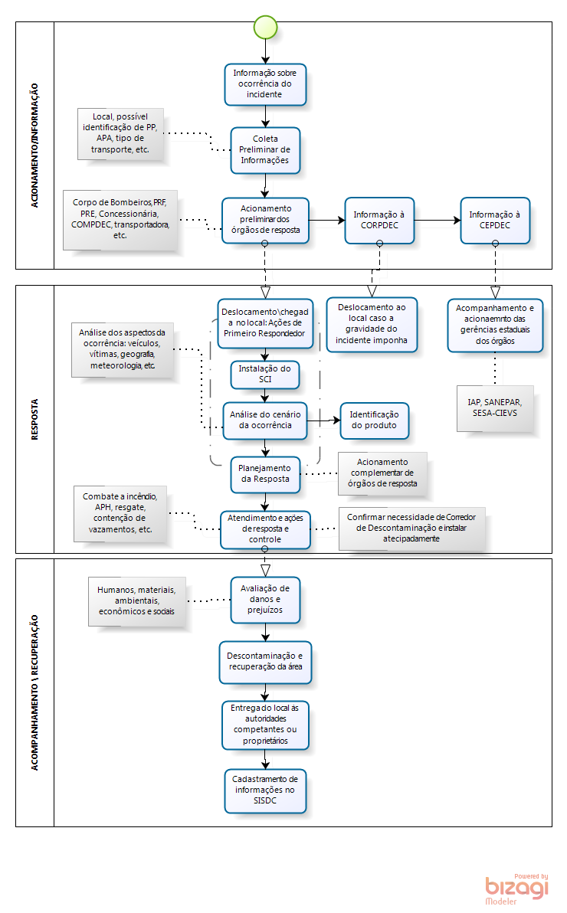

PROCEDIMENTOS DO PRIMEIRO RESPONDEDOR

O primeiro respondedor que chega à cena do evento envolvendo produtos perigosos deve tomar as seguintes atitudes (considerando questões de segurança) descritas na tarjeta de campo que segue:

TARJETA DE CAMPO - PRODUTOS PERIGOSOS
MODAL RODOVIÁRIO

Guia de trabalho para o período inicial do atendimento a Acidentes Rodoviários envolvendo Produtos Perigosos

Dez passos a seguir se você é o primeiro respondedor a chegar à cena com capacidade operacional:
1. Informar a base de sua chegada ao local do acidente
2. Assumir e estabelecer o Posto de Comando
- Segurança e Visibilidade
  - Preferencialmente abordar evento na direção do vento (“vento pelas costas”)
  - Estabelecer a uma distância minimamente segura conforme indicado pelo manual para atendimento a emergências da ABIQUIM
- Facilidades de acesso e circulação
- Disponibilidade de comunicações
- Lugar distante da cena, do ruído e da confusão
- Capacidade de expansão física
3. Realizar o isolamento inicial da cena estabelecendo a Zona Quente: área em formato circular com raio mínimo proposto pelo manual da ABIQUIM.
- Caso não haja, no momento, informações precisas sobre o produto, considerar isolamento mínimo de 100 (cem) metros em todas as direções.
4. Equipar-se com EPI
- Botas (calcado fechado), calça e camisa com manga (com boa resistência ao calor), capacete, óculos de proteção e luvas de vaqueta.
5. Avaliar a situação
- O que ocorreu?
- Quais ameaças estão presentes?
- Há vítimas?
- Qual a classe de risco do produto?
- Qual o número da ONU (quatro dígitos) do (s) produto (s)?
- Qual o tamanho da área afetada?
- Como poderia evoluir?
- Como seria possível isolar melhor a área?
- Quais são as rotas de acesso e de saída mais seguras para permitir o fluxo de pessoal e de equipamento
- Estado do produto: sólido, líquido, gasoso.
- O produto continua vazando ou sendo derramado?
- Estimar a quantidade derramada: mais de 200 L ou mais de 300 KG.
- Tamanho da área afetada
- Topografia
- Localização do incidente em relação à via de acesso e áreas disponíveis ao redor
- Condições atmosféricas
- Direção do vento
- Coordenar a função de isolamento perimetral com o organismo de segurança correspondente
- Solicitar ao organismo de segurança correspondente a retirada de todas as pessoas que se encontrem na zona de impacto, exceto o pessoal de resposta autorizado
6. Readequar perímetros de segurança, se necessário, delimitando as áreas em Zona Quente, Zona Morna e Zona Fria.
7. Contatar órgãos de resposta
- Corpo de Bombeiros
- Polícia Rodoviária
- Polícia Militar
- Defesa Civil
- Concessionária
8. Estabelecer objetivos de ação
9. Comunicar aos meios de divulgação sobre a interdição da via, se necessário.
10. Preparar as informações para transferir o comando

FLUXOGRAMA DE ATENDIMENTO DO PRIMEIRO RESPONDEDOR

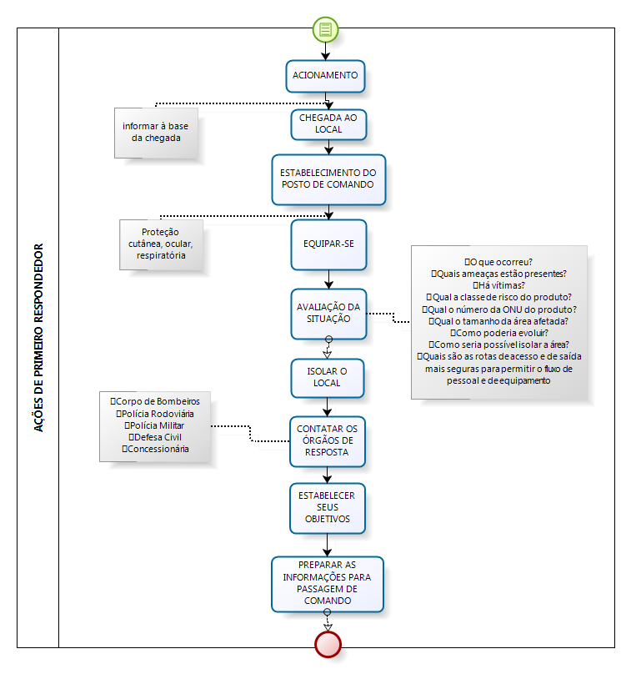

KIT DE EQUIPAMENTOS PARA O PRIMEIRO RESPONDEDOR

Em qualquer emergência que aconteça, o principal foco da Proteção e Defesa Civil é a manutenção da vida e da integridade física do ser humano, e neste sentido, não deve ser esquecido o profissional que está fazendo o atendimento.
Assim, todos os profissionais com possibilidade de se depararem com acidentes deste tipo (policiais de trânsito, por exemplo), ou seja, pessoas vulneráveis dentro do cenário do acidente,devem possuir equipamentos básicos para o atendimento, principalmente no que condiz à aproximação para a identificação do produto para acionamento dos órgãos competentes.
Visando, então, estabelecer a segurança do pessoal da equipe, sugere-se que todas as viaturas com possibilidades de intervir em ocorrências com produtos perigosos como primeiro respondedor possuam o kit de equipamentos. O kit de equipamentos deve conter os materiais que seguem:

- Manual da ABIQUIM
- Tarjeta de atendimento a Produtos Perigosos no modal Rodoviário
- Lanterna para atmosferas explosivas (para o caso de produtos com risco de inflamabilidade ou explosão) – deve possuir alcance considerável
- Fita de Isolamento
- Binóculo
- Óculos de segurança, preferencialmente com vedação
- Capacete de segurança
- Bota ou calçado de segurança
- Calça e camisa com resistência ao calor
Os equipamentos listados aqui devem ser utilizados pelas equipes que chegam primeiro à cena do evento e que não dispõe do material ou treinamento específico para realizar o atendimento em termos de trabalho dentro da Zona Quente, disponibilizando apenas uma proteção básica para a identificação da situação, com a menor exposição do agente.

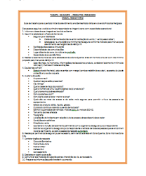 | 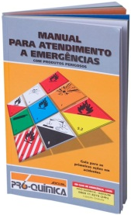 | 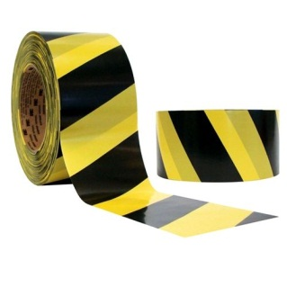
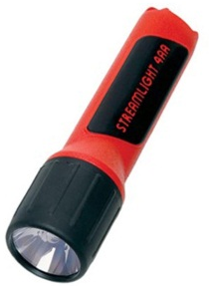 | 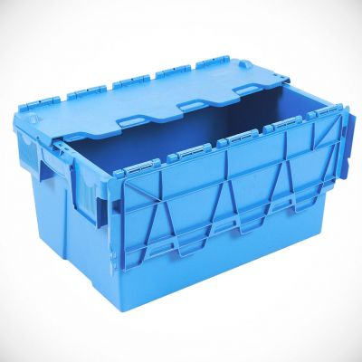 | 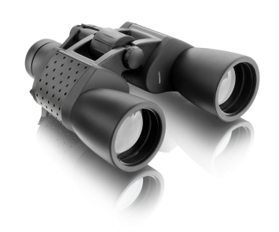
 | 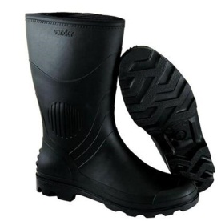 | 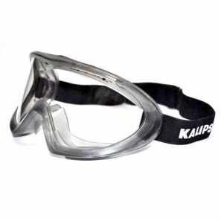

AÇÕES OPERACIONAIS E RESPONSABILIDADES DAS INSTITUIÇÕES

Com base a NBR 14064, que versa sobre atendimento a emergência no transporte terrestre de produtos perigosos, ficam estabelecidos como essenciais para a eficiência no atendimento a acidentes com produtos perigosos as seguintes instituições estaduais e suas respectivas responsabilidades:

- Policia Militar do Paraná:
  - Coordenar e operacionalizar ações de isolamento e segurança do local;
  - Cooperar com operações de evacuação da comunidade, garantindo a segurança das pessoas removidas, de seus bens e pertences.
- Corpo de Bombeiros Militar do Paraná:
  - Operacionalizar ações de prevenção e combate a incêndio, bem como operações de busca e salvamento;
  - Operacionalizar as ações de socorro às vítimas, em conjunto com as instituições de saúde, através da utilização de técnicas defensivas, visando restringir a área afetada, e de técnicas ofensivas, visando conter o vazamento/derramamento;
  - Atuar supletivamente na operacionalização das ações de campo, quando da ausência de técnicos ou recursos das empresas de transporte ou dos fabricantes dos produtos envolvidos na ocorrência;
  - Atuar preventivamente, visando à minimização dos riscos apresentados;
  - Apoiar as demais entidades envolvidas com recursos humanos e materiais.
- Polícia Rodoviária Federal, Polícia Rodoviária Estadual:
  - Coordenar e operacionalizar ações de segurança, isolamento e sinalização do local, delimitando a área afetada.
  - Coordenar e operacionalizar ações de manutenção e sinalização do sistema viário local, com o isolamento ou a desobstrução de via, de acordo com a segurança necessária.
  - Suplementar ações aéreas para avaliação de área, transporte de vítimas e de equipes de socorro.
- DER:
  - Operação do sistema viário;
  - Sinalização e isolamento e desobstrução da via, de acordo com a situação apresentada.
  - Estabelecimento de estrutura para recuperação da infraestrutura viária.
  - Atuar de forma reguladora em ações que envolvam as concessionárias, conforme suas responsabilidades contratuais
- Concessionárias de rodovias:
  - Operação do sistema viário;
  - Sinalização e isolamento e desobstrução da via, de acordo com a situação apresentada.
  - Estabelecimento de estrutura para recuperação da infraestrutura viária.
  - Disponibilização de estrutura de atendimento pré-hospitalar e de combate a incêndio como medidas suplementares para o atendimento, em composição com o Corpo de Bombeiros.
  - Atuar, sempre que possível, de forma supletiva por meio de ações defensivas.
- IBAMA, IAT, órgão ambiental municipal:
  - Avaliação do impacto ambiental decorrente do acidente com produto perigoso;
  - Fornecer apoio técnico quanto aos riscos dos produtos envolvidos na ocorrência;
  - Orientar outros órgãos quanto às ações a serem desencadeadas do ponto de vista de riscos ao meio ambiente;
  - Determinar as ações de controle a serem desencadeadas para a preservação ambiental;
- BPAmb Força Verde:
  - Avaliar situação de dano ambiental, quando acionado pelo IAT;
  - Agir repressivamente no caso de crimes ambientais, de acordo com a lei de crimes ambientais;
- CEDEC, CORPDEC, COMPDEC:
  - Coordenar, em conjunto com o Corpo de Bombeiros local, as ações de atendimento da ocorrência
  - Mobilizar recursos humanos e materiais para apoio aos trabalhos de campo;
  - Manter cadastro atualizado dos recursos humanos e materiais, para suporte às atividades de campo durante o atendimento aos acidentes;
  - Coordenar, conjuntamente com o policiamento, as ações de evacuação da comunidade.
  - Acionar os órgãos de apoio e técnicos especializados na estrutura Estadual, Regional ou Municipal;
  - Confeccionar os relatórios necessários.
- Transportador:
  - Apoiar o fornecimento de equipamentos e mão-de-obra para a solução do problema apresentado, tanto do ponto de vista da segurança, como ambiental e de trânsito;
  - Providenciar a neutralização, remoção ou disposição dos eventuais produtos ou resíduos envolvidos na ocorrência, de acordo com a orientação e supervisão do órgão ambiental e do fabricante do produto;
  - Operacionalizar a transferência de cargas quando necessário, providenciando os recursos indispensáveis para tal, em concordância com o fabricante, expedidor e/ou destinatário da carga;
  - Fornecer informações necessárias aos órgãos envolvidos, quanto às características, riscos e precauções com relação aos produtos, visando propicias condições seguras e adequadas no manuseio, estivagem e transferências da carga;
  - Operacionalizar a remoção da unidade de transporte, em concordância com os representantes dos órgãos de trânsito, corpo de bombeiros e órgãos ambientais.
- Fabricante, expedidor ou destinatário:
  - Apoiar o fornecimento de equipamentos e mão-de-obra para a solução do problema apresentado, tanto do ponto de vista da segurança, como ambiental e de trânsito;
  - Providenciar a neutralização, remoção ou disposição dos eventuais produtos ou resíduos envolvidos na ocorrência, de acordo com a orientação e supervisão do órgão ambiental e do fabricante do produto;
  - Operacionalizar a transferência de cargas quando necessário, providenciando os recursos indispensáveis para tal, em concordância com o transportador;
  - Fornecer informações necessárias aos órgãos envolvidos, quanto às características, riscos e precauções com relação aos produtos, visando propicias condições seguras e adequadas no manuseio, estivagem e transferências da carga;
  - Apoiar o transportador na operacionalização da remoção da unidade de transporte em concordância com os representantes dos órgãos de trânsito, corpo de bombeiros e órgãos ambientais.
- Secretaria de Estado de Saúde:
    - Determinar os hospitais de referência para o atendimento a vítimas de acidentes com produtos perigosos;
    - Avaliação técnica em caso de acidentes envolvendo produtos radioativos;
    - Atendimento hospitalar às vítimas;
    - Responsável pela triagem e recepção das vítimas nos hospitais de referência.
- SANEPAR:
    - Avaliação qualitativa da água para acidentes ocorridos próximos a mananciais.
- BPMOA:
    - Realização de transportes em emergência de equipes para o local da ocorrência
    - Realização de transportes aero médicos de vítimas atingidas por produtos perigosos, de acordo com a orientação médica.
    - Retirada de pessoas de local de difícil acesso.
- Exército Brasileiro:
- Acompanhamento e adoção de medidas de contingência em ocorrências que envolvam produtos controlados pelo exército, através do Serviço de Fiscalização de Produtos Controlados – SFPC.

- Polícia Científica:
    - Estabelecimento do planejamento da perícia oficial do Estado;
    - Execução através de suas unidades de exames referentes a perícia oficial;
    - A emissão de laudos, pareceres e relatórios de criminalística, medicina e odontologia legal.

Além dos órgãos mencionados. Há a possibilidade da necessidade de presença de outros órgãos cuja competência seja necessária para o desenvolvimento da ocorrência. Estas outras instituições normalmente precisam estar presentes em incidentes cuja vultuosidade seja demasiada grande, e que demandam ações mais complexas para a resolução da situação. Um exemplo é aComissão Nacional de Energia Nuclear (CNEN) que tem atribuições sobre os radioativos, e tais atribuições não podem ser delegadas.

FLUXOGRAMA DE AÇÕES PARA ATENDIMENTO - CEDEC

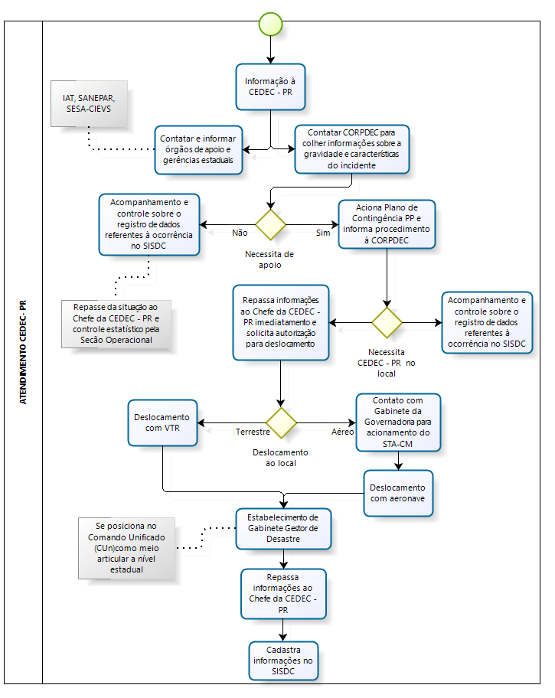

FLUXOGRAMA DE AÇÕES PARA ATENDIMENTO – CONCESSIONÁRIA

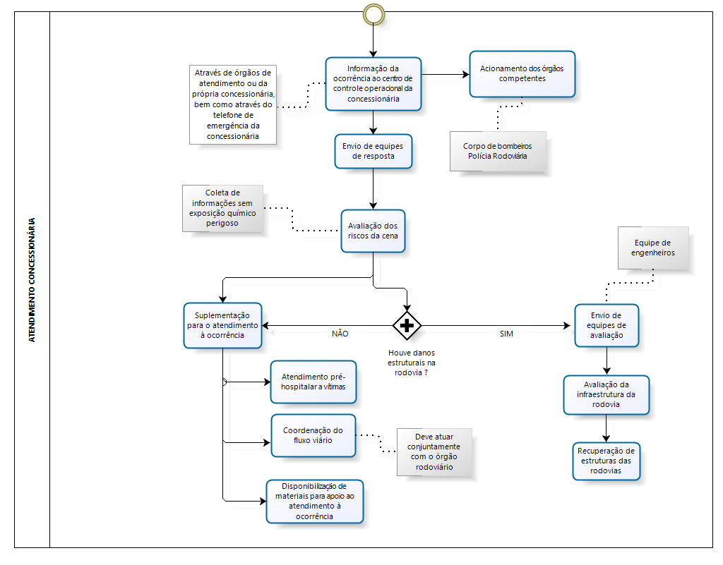

FLUXOGRAMA DE AÇÕES PARA ATENDIMENTO - CORPDEC

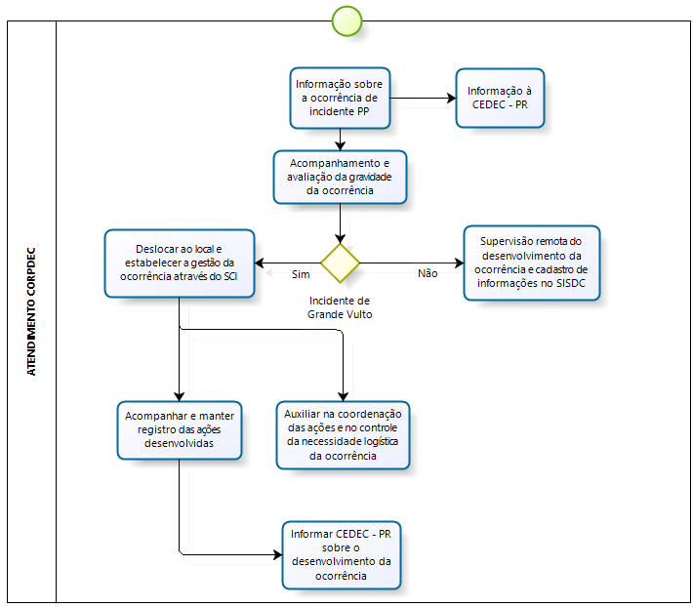

FLUXOGRAMA DE AÇÕES PARA ATENDIMENTO

CORPO DE BOMBEIROS MILITAR

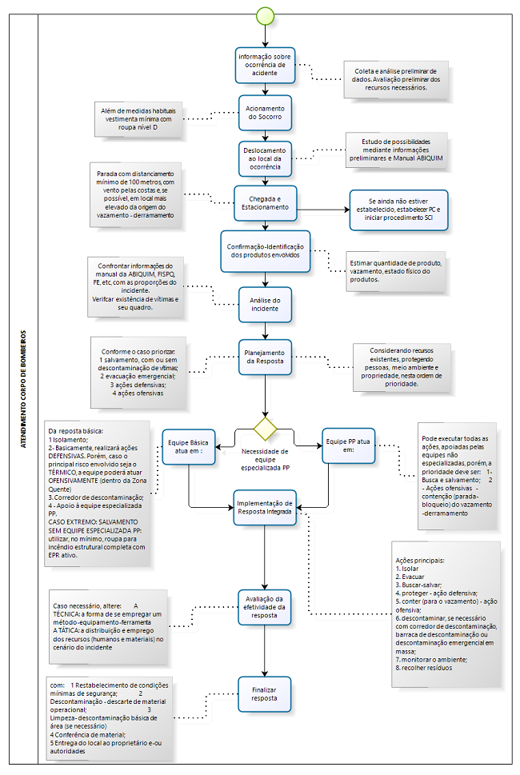

FLUXOGRAMA DE AÇÕES PARA ATENDIMENTO – DER

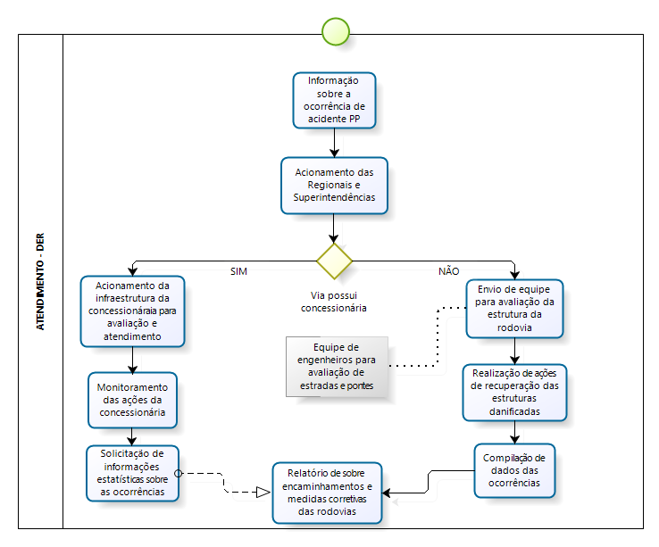

FLUXOGRAMA DE AÇÕES PARA ATENDIMENTO – BPAmb Força Verde

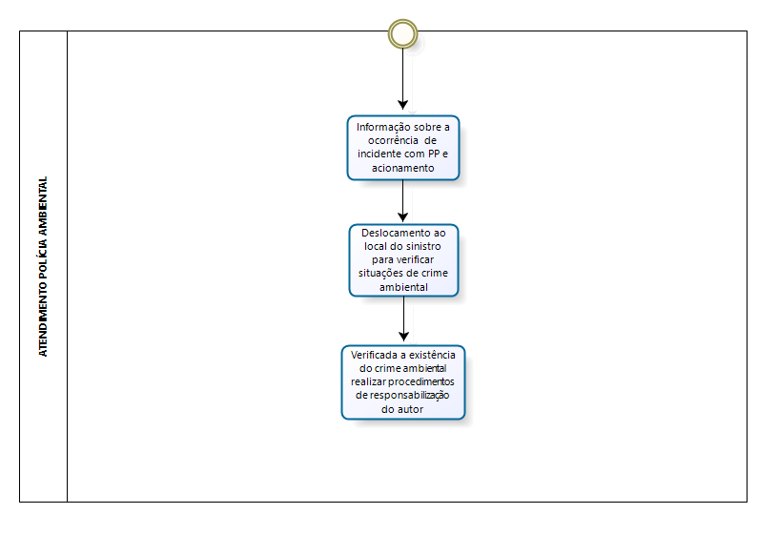

FLUXOGRAMA DE AÇÕES PARA ATENDIMENTO – BPMOA

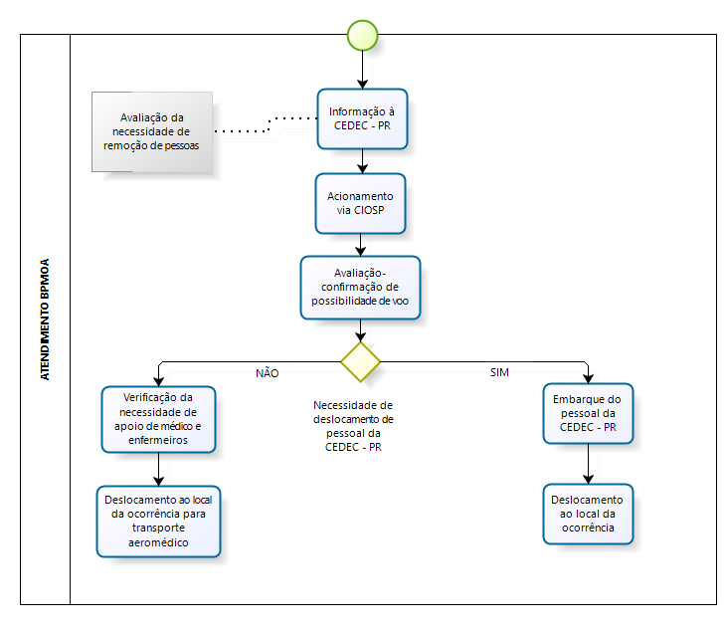

FLUXOGRAMA DE AÇÕES PARA ATENDIMENTO - IAT

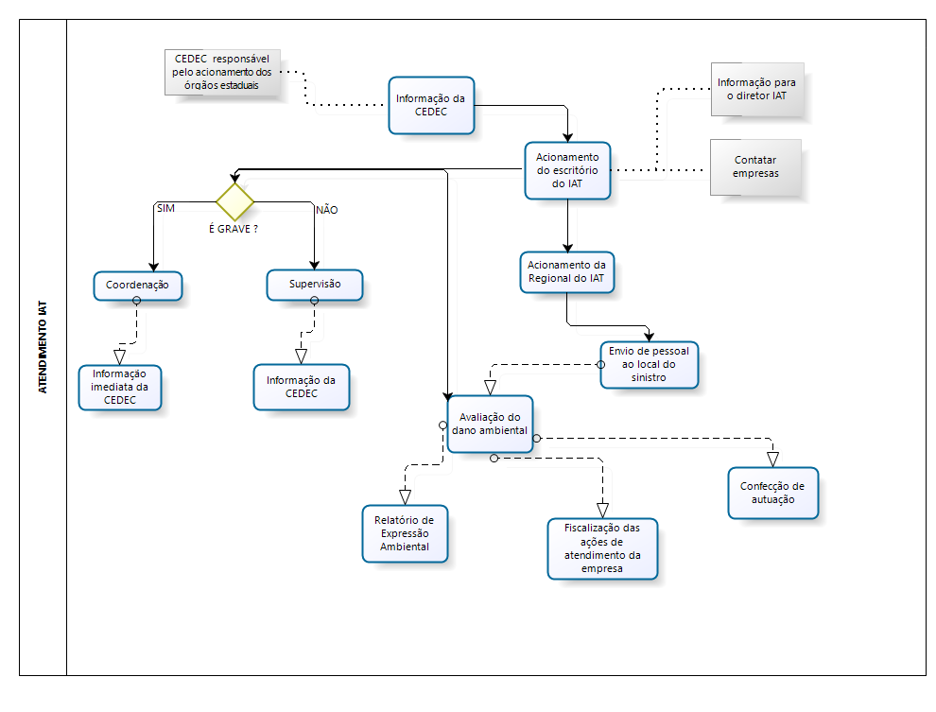

FLUXOGRAMA DE AÇÕES PARA ATENDIMENTO – POLÍCIA RODOVIÁRIA

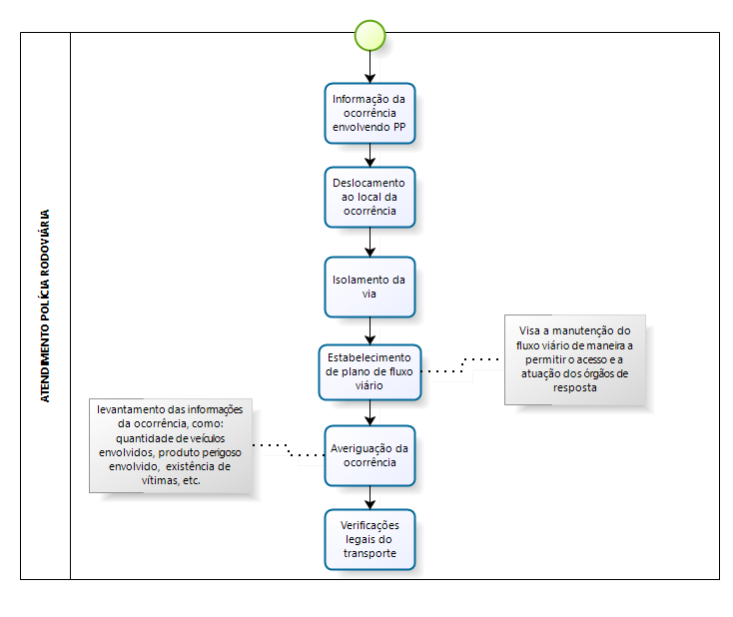

FLUXOGRAMA DE AÇÕES PARA ATENDIMENTO – POLÍCIA MILITAR

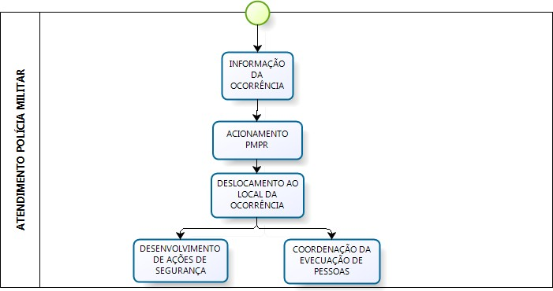

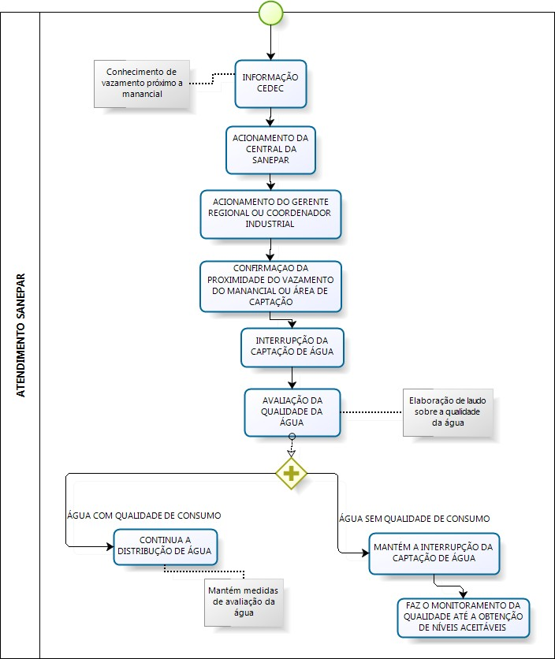
FLUXOGRAMA DE AÇÕES PARA ATENDIMENTO – SANEPAR

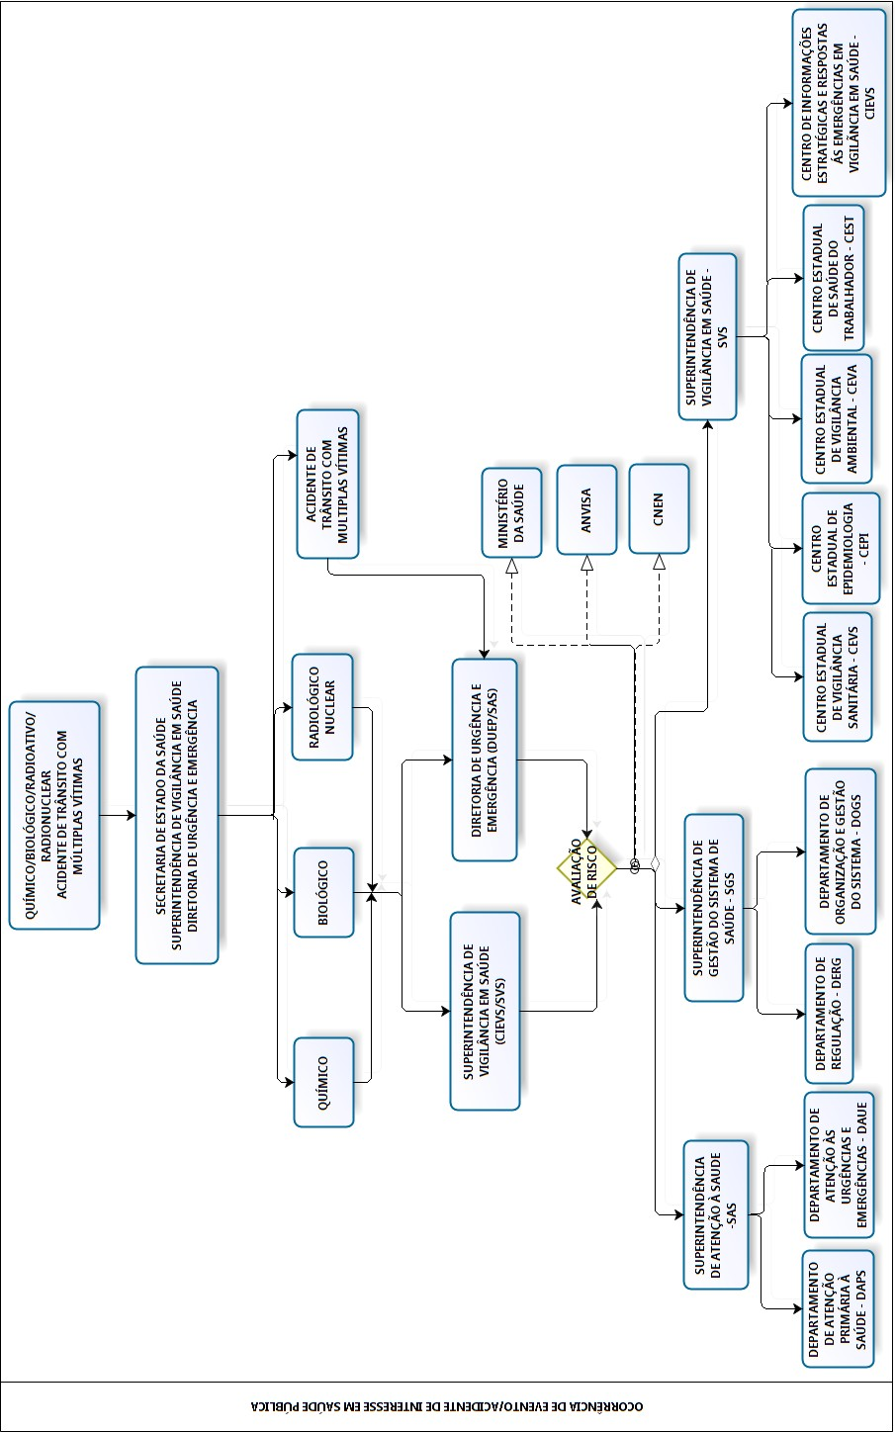
FLUXOGRAMA DE AÇÕES PARA ATENDIMENTO – SESA

FLUXOGRAMA DE AÇÕES PARA ATENDIMENTO – EXÉRCITO BRASILEIRO
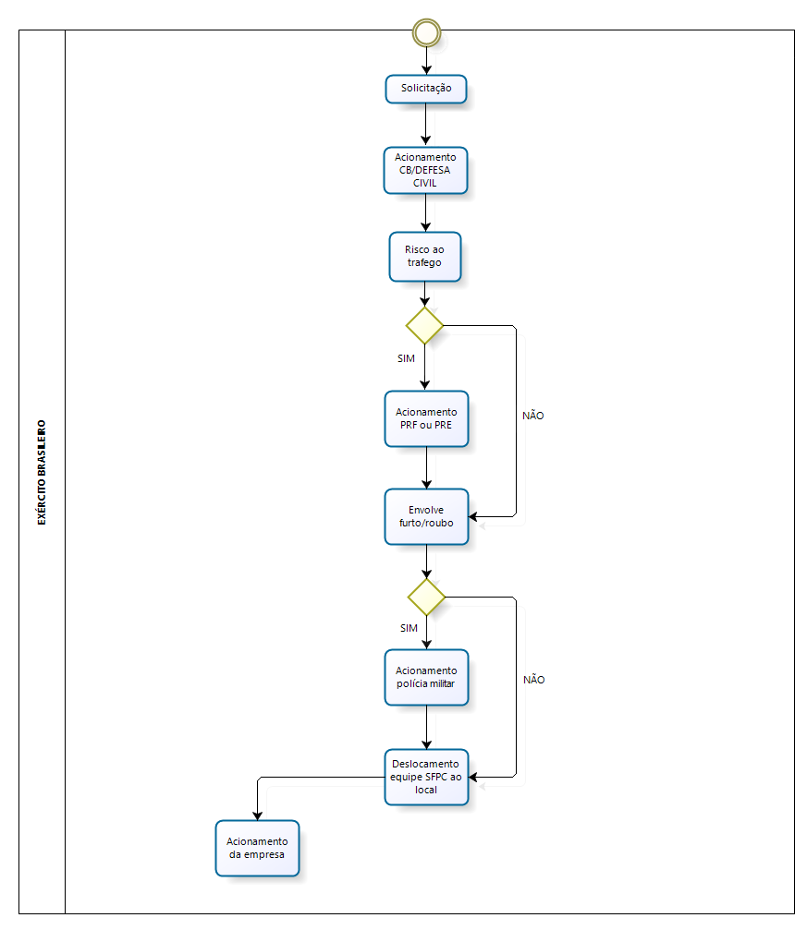

FLUXOGRAMA DE AÇÕES PARA ATENDIMENTO – POLÍCIA CIENTÍFICA

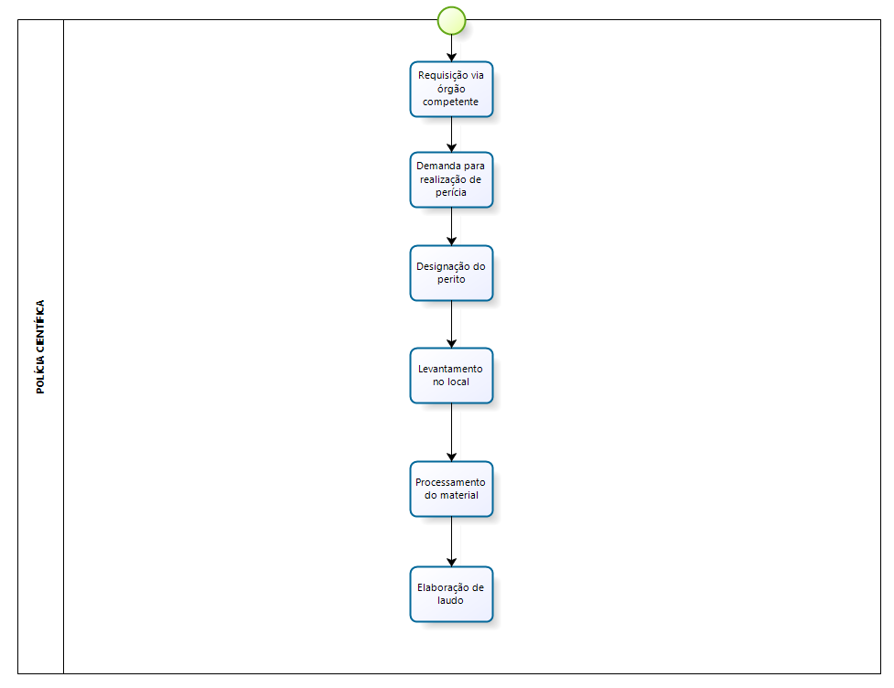

COMPETÊNCIA E CONTATO DOS ÓRGÃOS DE ATUAÇÃO

Os órgãos serão acionados por meio dos telefones de emergência ou de plantão disponibilizados. Estes telefones sãoreferenciais de cada órgão, de acordo com a sua estrutura e organização própria, de maneira que a resposta seja desencadeada conforme os protocolos de atuação de cada instituição.
Prioriza-se, em todo caso, necessidade de informação dos organismos centrais de cada órgão, de maneira que seja viabilizada a congruência de dados e a consequente produção de informações e estatísticas relacionadas aos incidentes, bem como que se faça possível o acompanhamento a nível estadual das ações de cada órgão.
O estabelecimento do fluxo de informações que alcance em tempo hábil a gerência estadual auxilia na organização e direcionamento de recursos operacionais.
É importante ressaltar, que, em vista da necessidade de atuação conjunta dos órgãos locais de atendimento, cada regional ou município deverá atualizar os contatos dos órgãos correlatos de acordo com a estrutura de atendimento da região, independente do fluxo específico de acionamento, de forma que exista facilidade em manter o contato e troca de informações após o acionamento, e proporcionando uma troca de informações mais célere e eficiente em períodos de normalidade.

 | COORDENADORIA ESTADUAL DADEFESA CIVIL | 

Coordenação geral da ocorrência e articulação de órgãos
Instituição | Contato para acionamento | Ações
  CEDEC | Plantão de emergência | - Acionar os órgãos competentes para incorporação à resposta da ocorrência  - Monitorar a situação  - Enviar recursos humanos e materiais em caso de necessidade  - Coordenar a ocorrência pessoalmente no caso de ultrapassagem da capacidade de articulação da COREDEC  - Manter estatísticas de acidentes com produtos perigosos  - Verificar os dados gerados no SISDC sobre a ocorrência com produto perigoso
 | Telefone: (41) 3281-2513
 | Telefone: (41) 99168-0063

 | COORDENADORIA MUNICIPAL DE PROTEÇÃO E DEFESA CIVIL | 

Salvamento e coordenação da ocorrência de socorro às vítimas do acidente e do acidente em si, de forma a assegurar a segurança.
Instituição | Contato para acionamento | Ações
COMPDEC | Defesa Civil Municipal | - Coordenar ações de evacuação da população próxima ao vazamento, conjuntamente com Polícia Militar  - Alocar a população retirada da área de risco para uma área segura  - Mobilizar recursos humanos e materiais para apoio às ações de campo  - Acionar órgãos municipais de atuação na ocorrência  - Manter registro atualizado dos recursos humanos e materiais, para suporte às atividades de campo
 | Telefone: cadastrado no SISDC ou na CORPDEC

COORDENADORIA REGIONAL DE PROTEÇÃO E DEFESA CIVIL

Coordenação das ações de Defesa Civil
Instituição | Contato para acionamento | Ações
CORPDEC | Defesa Civil Regional | - Estabelecer o SCI  - Coordenar as ações de Defesa Civil no local da ocorrência  - Coordenar a atuação dos órgãos para as ações de Defesa Civil  - Acompanhar o desenvolvimento das ações de resposta ao acidente  - Acionar órgãos competentes  - Solicitar apoio à CEDEC, no caso de a situação extrapolar a resposta local  - Informar a CEDEC sobre as ações desenvolvidas  - Cadastrar as informações relativas à ocorrência no SISDC
 | Telefone: de acordo com o cadastro no SISDC

 | CORPO DE BOMBEIROS MILITAR DO PARANÁ

Coordenação e operacionalização das ações de resposta
Instituição | Contato para acionamento | Ações
  CBPR | Telefone de emergência | - Estabelecimento do SCI  - Gerenciamento da resposta.  - Prevenção e Combate a Incêndio  - Busca e Salvamento  - Socorro às vítimas  - Contenção  - Apoio Técnico
 | Telefone: 193

BATALHÃO DE POLÍCIA MILITAR AMBIENTAL

Coordenação e operacionalização das ações de resposta
Instituição | Contato para acionamento | Ações
  BPAmb  Força Verde | Telefone de emergência | - Fazer a verificação de existência de crime ambiental  - Realizar os procedimentos de autuação do autor de crime ambiental
 | Telefone: 41 3299-1350

BATALHÃO POLICIAL MILITAR DE OPERAÇÕES AÉREAS

Coordenação geral da ocorrência e articulação de órgãos
Instituição | Contato para acionamento | Ações
  BPMOA | Plantão de emergência | - Realizar transporte aero médico de emergência  - Realizar transporte de equipe para avaliação de situação crítica
 | Telefone: (41) 7811-0750

INSTITUTO ÁGUA E TERRA

Avaliação ambiental e orientações para ações de preservação e recuperação ambiental
Instituição | Contato para acionamento | Ações
IAT | Plantão de emergência | - Realizar avaliação de riscos ambientais decorrentes do acidente com produto perigoso  - Orientar ações a serem desencadeadas para manutenção e preservação do meio ambiente  - Designar as ações a serem desenvolvidas pela empresa responsável pelo impacto ambiental  - Fiscalizar a realização das ações de preservação ambiental, principalmente quanto às ações da empresa responsável  - Acompanhar o desenvolvimento das ações quanto ao risco ambiental  - Realizar o enquadramento jurídico, para autuação das irregularidades quando aos danos ambientais
IAT | Telefone : (41) 99194-9515
IAT | Plantão de emergência suplente
IAT | Telefone: (41) 3213-3725
IAT | Recursos disponíveis:  - Lanterna  - Caixa de coleta de amostras de água e solo  - Barco  - Aparelho GPS  - Luvas descartáveis  - Máscaras descartáveis (simples)  - Baldes plásticos  - Cordas para coletas de amostras

POLÍCIA RODOVIÁRIA ESTADUAL

Estabelecimento e manutenção da segurança da via, bem como organização do sistema rodoviário
Instituição | Contato para acionamento | Ações
  PRE | Telefone de emergência | - Isolar, sinalizar e desobstruir a via visando o acesso das equipes de resgate ao local  - Controlar o sistema viário de maneira a permitir e garantir a segurança das equipes de resposta e de terceiros  - Verificar a legalidade do transporte de acordo com a legislação vigente.
 | Telefone: 198

POLÍCIA RODOVIÁRIA FEDERAL

Estabelecimento e manutenção da segurança da via, bem como organização do sistema rodoviário
Instituição | Contato para acionamento | Ações
  PRF | Telefone de emergência | - Isolar, sinalizar e desobstruir a via visando o acesso das equipes de resgate ao local  - Controlar o sistema viário de maneira a permitir e garantir a segurança das equipes de resposta e de terceiros  - Verificar a legalidade do transporte de acordo com a legislação vigente.
 | Telefone: 191

 | POLÍCIA MILITAR DO PARANÁ

Estabelecimento e manutenção da segurança no local do incidente
Instituição | Contato para acionamento | Ações
  PMPR | Telefone de emergência | - Isolar a área atingida  - Atuar na coordenação das ações de evacuação de comunidades afetadas  - Agir ostensivamente e coercitivamente para a preservação da ordem no local da ocorrência  - Atuar ostensivamente repressivamente para a proteção de pessoas e bens
 | Telefone: 190

SANEPAR

Coordenação geral da ocorrência e articulação de órgãos
Instituição | Contato para acionamento | Ações
  SANEPAR | Plantão de emergência | - Fazer a avaliação e monitoramento de mananciais e áreas de captação de água quanto à qualidade da água para distribuição – em vista da proximidade com ponto de vazamento de produto químico  - Realizar a interrupção da captação de mananciais contaminados por produtos perigosos  - Monitorar a qualidade da água, de modo a garantir a segurança hídrica.
 | Telefone: (41) 9974-3238
Recursos materiais:
Mapa de proximidade das rodovias a recursos hídricos;
- 20 Barreiras de contenção de 15m, sendo 01 (uma) em cada sede da gerência regional;
- 60Barreiras absorventes de 3m, sendo 03 em cada sede da gerência regional e
- 1 Drone.

SECRETARIA ESTADUAL DE SAÚDE

Atendimento hospitalar às vítimas de acidentes com produtos radioativos
Instituição | Contato para acionamento | Ações
  SESA | Plantão de emergência CIEVS | - Contatar os hospitais para atendimento das vítimas de produtos perigosos
 | Telefone: (41)9117-3500
 | Urgência e Emergência
 | Telefone: 3330-4378/4377/4644
Materiais disponíveis:
- À definir.

SECRETARIA ESTADUAL DE SAÚDE/CIEVS

Atendimento especializado para produtos radioativos
Instituição | Contato para acionamento | Ações
SESA | Plantão de emergência | - Enviar pessoal especializado no caso de acidentes com produtos radioativos  - Realizar a medição dos níveis de radioatividade de ocorrências envolvendo produtos radioativos  - Informar as ações e precauções para o atendimento a ocorrências com produtos radioativos  - Identificar dados de origem da carga e material radioativo envolvido
 | Telefone: (41)9117-2599
 | CIEVS – setor de radiológicos
 | Telefone: 3330-4541/4592
Materiais disponíveis:
- Cintilômetro: equipamento para medição de radiação

CONCESSIONÁRIAS

Ações de atendimento, coordenação de tráfego, avaliação estrutural da infraestrutura das rodovias
Instituição | Contato para acionamento | Ações
  ECOVIA | Telefone: 0800 410 277 | - Operação do sistema viário, em coordenação com a polícia rodoviária  - Sinalização e isolamento e desobstrução da via, de acordo com a situação apresentada.  - Estabelecimento de estrutura para recuperação da infraestrutura viária.  - Disponibilização de estrutura de atendimento pré-hospitalar e de combate a incêndio como medidas suplementares para o atendimento, em composição com o Corpo de Bombeiros  - Disponibilização de equipamentos para armazenamento dos produtos perigosos  - Disponibilização de local para  - estocagem do material, até que o responsável realize a retirada segura
  RODONORTE | Telefone: 0800 421 500
  VIAPAR | Telefone: 0800 601 6001
  ECONORTE | Telefone: 0800 400 1551
  ECOCATARATAS | Telefone: 0800 450 277
  CAMINHOS DO PARANÁ | Telefone: 0800 421 010
 | Telefone: 0800 725 1771

LITORAL SUL

MAPA DAS CONCESSÕES

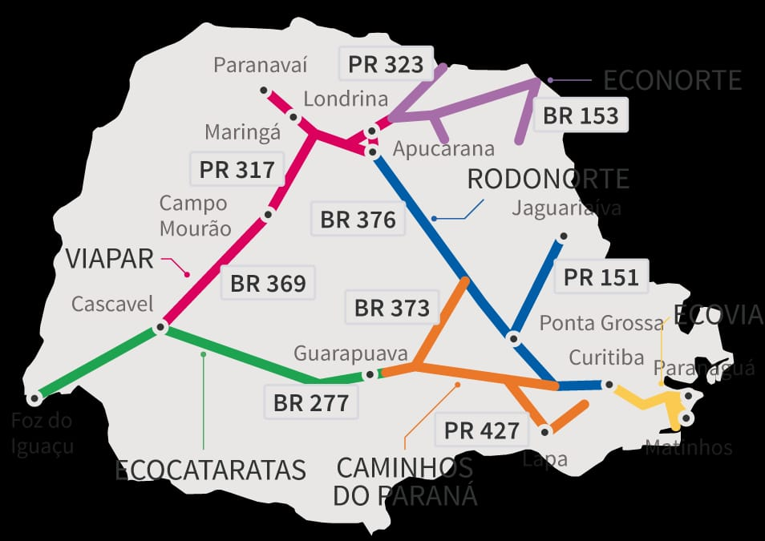

FABRICANTE, EXPEDIDOR E DESTINATÁRIO

Coordenação geral da ocorrência e articulação de órgãos
Instituição | Contato para acionamento | Ações
 | Nome: de acordo com nota fiscal ou ficha de emergência | - Apoiar o fornecimento de equipamentos e mão-de-obra para a solução do problema apresentado, tanto do ponto de vista da segurança, como ambiental e de trânsito;  - Providenciar a neutralização, remoção ou disposição dos eventuais produtos ou resíduos envolvidos na ocorrência, de acordo com a orientação e supervisão dos órgãos ambiental e do fabricante do produto;  - Operacionalizar a transferência de cargas quando necessário  - Fornecer informações necessárias aos órgãos envolvidos, quanto às características, riscos e precauções com relação aos produtos, visando propiciar condições seguras e adequadas no manuseio, estivagem e transferências da carga;  - Operacionalizar a remoção da unidade de transporte, em concordância com os representantes dos órgãos de trânsito, corpo de bombeiros e órgãos ambientais.
 | Telefone: de acordo com a ficha de emergência
Recursos materiais:
- Deve estar preparada de acordo com o próprio plano de emergência da empresa para realizar o acionamento de pessoal especializado para realizar o pronto-atendimento à emergência

EXÉRCITO BRASILEIRO

Atendimento especializado para materiais controlados
Instituição | Contato para acionamento | Ações
 | Plantão de emergência | - Adoção, através do Serviço de Fiscalização de Produtos Controlados, de medidas de contingência em acidentes envolvendo material controlado pelo Exército Brasileiro
 | Telefone: (41) 3316-4800

POLÍCIA CIENTÍFICA

Atividades de perícia oficial
Instituição | Contato para acionamento | Ações
 | Plantão de emergência | - Execução através das unidades de exames referentes à perícia oficial;  - Emissão de laudos, pareceres e relatórios de criminalística, medicina e odontologia legal.
 | Telefone: (41) 3361-7200

APÊNDICE I

ESTATÍSTICA DOS INCIDENTES ENVOLVENDO PRODUTOS PERIGOSOS NO PARANÁ

Os dados em anexo foram registrados pela Coordenadoria Estadual de Proteção e Defesa Civil, de acordo com os dados recebidos dos diversos órgãos de atuação nas emergências no modal rodoviário envolvendo produtos perigosos.
Quantitativo de ocorrências com produtos perigosos em 2018.
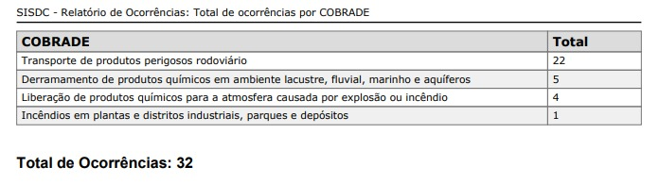

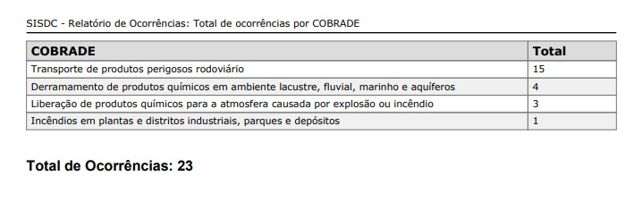
Quantitativo de ocorrências com produtos perigosos em 2019.

APÊNDICE II

PROCEDIMENTOS OPERACIONAIS DE SEGURANÇA

Para que as operações para o atendimento a incidentes com produtos perigosos não façam com que o profissional se torne mais uma vítima, este deve estar preparado para o atendimento à situação e utilizar os procedimentos de segurança adequado para evitar os danos que poderiam advir das características do produto.

- Vestir os equipamentos de segurança
- Fazer a aproximação do local do sinistro com o vento pelas costas
- Não inalar gases ou vapores provindos de produtos perigosos
- Não entrar em contato com o produto perigoso vazado, salvo com o equipamento de proteção individual adequado
- Utilizar o binóculo para visualização à distância do número da ONU para identificação do produto
- Não fazer aproximação ou entrar em contato com o produto sem o nível de segurança adequado
- Realizar a descontaminação adequadamente
- Manter a comunicação de todas as informações averiguadas com o responsável pela ocorrência
- Não permitir que outras pessoas se aproximem do local da ocorrência do acidente sem o equipamento adequado
- Garantir rota de escape
- Manter as equipes informadas sobre as rotas de acesso do local da ocorrência e sobre as áreas de risco.
- Não comer, beber, fumar ou realizem outra prática de que aumente a possibilidade de contaminação por ingestão, inalação ou contato.
- Realizar os procedimentos de descontaminação antes de deixar a área contaminada.

APÊNDICE III

PROCEDIMENTOS PARA IDENTIFICAÇÃO DO PRODUTO

As ações de identificação são primordiais para o desenvolvimento das ocorrências, visto que todas as demais ações serão desencadeadas de acordo com as características do produto em questão. Desta forma, é essencial que ocorra uma identificação precisa do produto. Caso não se consiga definir exatamente o produto, deve-se balizar as ações de resposta pelo maior risco.

Para realizar a identificação se deve seguir os procedimentos de segurança para não expor os agentes de resposta a situações inseguras. Pode-se proceder a identificação, através de uma distância segura e sempre que possível com uso de binóculos, buscando informações da substância, por meio de:
- Painel de segurança: contém o número da ONU e o número de risco do produto.
- Rótulo de risco: possui a classe de risco do produto, indicando o risco principal e os subsidiários.
- Tipo de tanque: o formato do tanque indica o tipo de produto sendo transportado.
- Nuvens de gás ou vapor: indica a dispersão do produto e o estado físico de vapor ou a produção de vapor a partir de líquido perigoso.
- Indicadores biológicos: pessoas com sintomas de náusea, vômito, tontura, síncope ou pássaros e peixes mortos, folhas amareladas, animais doentes.
- Odores: alguns produtos produzem odores caraterísticos que podem auxiliar na sua identificação.
- Identificação de extintores junto ao tanque em veículos com tanque a granel: este dispositivo de segurança neste local é exigido apenas para veículos que transportam produtos perigosos.

ANEXO IV

ATENDIMENTO DO IAT

Coordenadoria Estadual de Acidentes Ambientais - CEAA  Rua Engenheiros Rebouças, 1206 – Bairro Rebouças  CEP: 80215-100 – Curitiba – PR.  Telefone: (41) 3213-3725 Horário de atendimento: das 8h30 às 18h00  Celular (41) 99194-9515  E-mail: iatacidentes@iat.pr.gov.br | Escritórios Regionais do Instituto Água e Terra  Horário de atendimento: das 8h30 às 18h00
Escritório Regional de Curitiba – ERCBA  Rua Engenheiros Rebouças, 1375 – Bairro Rebouças  CEP: 80215-100  Telefone: (41) 3213-3400  E-mail: iapcuritiba@iat.pr.gov.br[em fase de alteração]  Municípios de abrangência:  CURITIBA, ADRIANÓPOLIS, AGUDOS DO SUL, ALMIRANTE TAMANDARÉ, ARAUCÁRIA, BALSA NOVA, BOCAIÚVA DO SUL, CAMPINA GRANDE DO SUL, CAMPO LARGO, CAMPO MAGRO, CAMPO DO TENENTE, CERRO AZUL, COLOMBO, CONTENDA, DR. ULYSSES, FAZENDA RIO GRANDE, ITAPERUÇÚ, LAPA, MANDIRITUBA, PIÊN, PINHAIS, PIRAQUARA, QUATRO BARRAS, QUITANDINHA, RIO BRANCO DO SUL, RIO NEGRO, SÃO JOSÉ DOS PINHAIS, TIJUCAS DO SUL e TUNAS DO PARANÁ. | Escritório Regional de Campo Mourão – ERCMO  Rua Santa Cruz, 679 - Bairro Centro  CEP: 87300-440  Telefone:(44) 3523-1915  E-mail: iapcmourao@iat.pr.gov.br[em fase de alteração]  Municípios de abrangência:  CAMPO MOURÃO, ALTAMIRA DO PARANÁ, ARARUNA, BARBOSA FERRAZ, BOA ESPERANÇA, CAMPINA DA LAGOA, CORUMBATAÍ DO SUL, ENGENHEIRO BELTRÃO, FAROL, FÊNIX, GOIOERÊ, IRETAMA, JANIÓPOLIS, JURANDA, LUIZIANA, MAMBORÊ, MOREIRA SALES, NOVA CANTÚ, PEABIRÚ, IV CENTENÁRIO, QUINTA DO SOL, RANCHO ALEGRE DO OESTE, RONCADOR e UBIRATÃ.
Escritório Regional de Cascavel – ERCAS  Rua Mato Grosso, 2481 – Bairro Centro  CEP: 85812-020  Telefone:(45) 3222-4575/3222/1072  E-mail: iapcascavel@iat.pr.gov.br[em fase de alteração]  Municípios de abrangência:  CASCAVEL, ANAHY, BOA VISTA DA APARECIDA, BRAGANEY, CAFELÂNDIA, CAMPO BONITO, CAPITÃO LEÔNIDAS MARQUES, CATANDUVAS, CORBÉLIA, DIAMANTE DO SUL, GUARANIAÇU, IBEMA, IGUATÚ, LINDOESTE, SANTA LÚCIA, SANTA TEREZA DO OESTE, TRÊS BARRAS DO PARANÁ, CÉU AZUL e VERA CRUZ DO OESTE. | Escritório Regional de Cianorte – ERCIA  Av. Espírito Santo, 951 – zona 01  CEP: 87.200-061  Telefone: (44) 3629-4010  E-mail: iapcianorte@iat.pr.gov.br[em fase de alteração]  Municípios de abrangência:  CIANORTE, CIDADE GAÚCHA, GUAPOREMA, INDIANÓPOLIS, JAPURA, JUSSARA, RONDON, SÃO MANOEL DO PARANÁ, SÃO TOMÉ, TAPEJARA, TERRA BOA e TUNEIRAS DO OESTE.
Escritório Regional de Cornélio Procópio – ERCOP  Rua Bahia, 18  CEP: 86300-000  Telefone: (43) 3524-2597  E-mail: iapcornelio@iat.pr.gov.br[em fase de alteração]  Municípios de abrangência:  CORNÉLIO PROCÓPIO, ABATIÁ, ANDIRÁ, ASSAÍ, BANDEIRANTES, CONGONHINHAS, ITAMBARACÁ, JATAIZINHO, LEÓPOLIS, NOVA AMÉRICA DA COLINA, NOVA FÁTIMA, NOVA SANTA BÁRBARA, RANCHO ALEGRE, RIBEIRÃO DO PINHAL, SANTA AMÉLIA, SANTA CECÍLIA DO PAVÃO, SANTA MARIANA, SANTO ANTONIO DO PARAÍSO, SÃO JERÔNIMO DA SERRA, SÃO SEBASTIÃO DA AMOREIRA, SAPOPEMA, SERTANEJA e URAÍ. | Escritório Regional de Foz do Iguaçu – ERFOZ  Av. Araucária, 801 – Esquina com Av. Paraná  CEP: 85860-290  Telefone: (45) 3524-4234  E-mail: iapfoz@iat.pr.gov.br[em fase de alteração]  Municípios de abrangência:  FOZ DO IGUAÇU, ITAIPULÂNDIA, MATELÂNDIA, MEDIANEIRA, MISSAL, RAMILÂNDIA, SANTA TEREZINHA DO ITAIPÚ, SERRANÓPOLIS DO IGUAÇU e SÃO MIGUEL DO IGUAÇU.
Escritório Regional de Francisco Beltrão – ERBEL  Rua Clevelândia, 2222 - Bairro São Cristóvão  CEP: 85601-680  Telefone: (46) 3524-3601  E-mail: iapfbeltrao@iat.pr.gov.br[em fase de alteração]  Municípios de abrangência:  FRANCISCO BELTRÃO, AMPÉRE, BARRACÃO, BELA VISTA DA CAROBA, BOA ESPERANÇA DO IGUAÇU, BOM JESUS DO SUL, CAPANEMA, CRUZEIRO DO IGUAÇU, DOIS VIZINHOS, ENÉAS MARQUES, FLOR DA SERRA DO SUL, MANFRINÓPOLIS, MARMELEIRO, NOVA ESPERANÇA DO SUDOESTE, NOVA PRATA DO IGUAÇU, PÉROLA DO OESTE, PINHAL DE SÃO BENTO, PLANALTO, PRANCHITA, REALEZA, RENASCENÇA, SALGADO FILHO, SALTO DO LONTRA, SANTA IZABEL DO OESTE, SANTO ANTONIO DO SUDOESTE, SÃO JORGE DO OESTE e VERÊ. | Escritório Regional de Guarapuava – ERGUA  Rua Azevedo Portugal, 244 - Bairro Centro  CEP: 85010-200  Telefone: (42) 3622-3630  E-mail: iapguarapuava@iat.pr.gov.br[em fase de alteração]  Municípios de abrangência:  GUARAPUAVA, CAMPINA DO SIMÃO, CANDÓI, CANTAGALO, ESPIGÃO ALTO DO IGUAÇU, FOZ DO JORDÃO, GOIOXIM, LARANJEIRAS DO SUL, MARQUINHO, PINHÃO, PORTO BARREIRO, PRUDENTÓPOLIS, QUEDAS DO IGUAÇU, RESERVA DO IGUAÇU, TURVO, VIRMOND, NOVA LARANJEIRAS e RIO BONITO DO IGUAÇU.
Escritório Regional de Irati – ERIRA  Rua Caetano Zarpellon, 19 – Bairro Rio Bonito  CEP: 84500-000  Telefone: (42) 3423-2345  E-mail: iapirati@iat.pr.gov.br[em fase de alteração]  Municípios de abrangência:  IRATI, FERNANDES PINHEIRO, GUAMIRANGA, IMBITUVA, MALLET, REBOUÇAS, RIO AZUL, TEIXEIRA SOARES eINACIO MARTINS. | Escritório Regional de Ivaiporã – ERIVA  Av. Souza Naves, 2280  CEP: 86870-000  Telefone: (43) 3472-4455  E-mail: iapivaipora@iat.pr.gov.br[em fase de alteração]  Municípios de abrangência:  IVAIPORÃ, ARIRANHA DO IVAÍ, ARAPUÃ, BORRAZÓPOLIS, CÂNDIDO DE ABREU, CRUZMALTINA, FAXINAL, GODOY MOREIRA, GRANDES RIOS, JARDIM ALEGRE, KALORÉ, LIDIANÓPOLIS, LUNARDELLI, MANOEL RIBAS, MARILÂNDIA DO SUL, MARUMBI, MAUÁ DA SERRA, NOVO ITACOLOMI, RIO BOM, RIO BRANCO DO IVAÍ, ROSÁRIO DO IVAÍ, SÃO JOÃO DO IVAÍ eSÃO PEDRO DO IVAÍ.
Escritório Regional de Jacarezinho – ERJAC  Fernando Eugênio, 490 - Bairro Centro  CEP: 86400-000  Telefone: (43) 3527-1516  E-mail: iapjacarezinho@iat.pr.gov.br[em fase de alteração]  Municípios de abrangência:  JACAREZINHO, BARRA DO JACARÉ, CAMBARÁ, CARLÓPOLIS, CONSELHEIRO MAYRINCK, CURIÚVA, FIGUEIRA, GUAPIRAMA, IBAITI, JABOTI, JAPIRA, JOAQUIM TÁVORA, JUNDIAÍ DO SUL, PINHALÃO, QUATIGUÁ, RIBEIRÃO CLARO, SALTO DO ITARARÉ, SANTANA DO ITARARÉ, SANTO ANTONIO DA PLATINA, SÃO JOSÉ DA BOA VISTA, SIQUEIRA CAMPOS, TOMAZINA e WENCESLAU BRAZ. | Escritório Regional de Londrina – ERLON  Av. Brasil, 1115  CEP: 86010-210  Telefone: (43) 3373-8700  E-mail: iaplondrina@iat.pr.gov.br[em fase de alteração]  Municípios de abrangência:  LONDRINA, ALVORADA DO SUL, APUCARANA, ARAPONGAS, BELA VISTA DO PARAÍSO, BOM SUCESSO, CAFEARA, CALIFÓRNIA, CAMBÉ, CENTENÁRIO DO SUL, FLORESTÓPOLIS, GUARACI, IBIPORÃ, JAGUAPITÃ, JANDAIA DO SUL, LUPIONÓPOLIS, MIRASELVA, PITANGUEIRAS, PORECATÚ, PRADO FERREIRA, PRIMEIRO DE MAIO, ROLÂNDIA, SABÁUDIA, SERTANÓPOLIS, TAMARANA e CAMBIRA.
Escritório Regional de Maringá – ERMAG  Rua Bento Munhoz da Rocha, 16  CEP: 87030-010  Telefone: (44) 3226-3665  E-mail: iapmaringa@iat.pr.gov.br[em fase de alteração]  Municípios de abrangência:  MARINGÁ, ÂNGULO, ASTORGA, ATALAIA, COLORADO, DOUTOR CAMARGO, FLORAÍ, FLORESTA, FLÓRIDA, IGUARAÇU, ITAGUAJÉ, ITAMBÉ, IVATUBA, LOBATO, MANDAGUARI, MANDAGUAÇU, MARIALVA, MUNHOZ DE MELLO, NOSSA SENHORA DAS GRAÇAS, NOVA ESPERANÇA, OURIZONA, PAIÇANDÚ, PRESIDENTE CASTELO BRANCO, SANTA FÉ, SANTA INÊS, SANTO INÁCIO, SÃO JORGE DO IVAÍ, SARANDI e UNIFLOR. | Escritório Regional de Paranaguá - ERLIT  Rua Benjamim Constant, 277  CEP: 83203-450  Telefone: (41) 3422-8233  E-mail: iapparanagua@iat.pr.gov.br[em fase de alteração]  Municípios de abrangência:  PARANAGUÁ, ANTONINA, GUARAQUEÇABA, GUARATUBA, MATINHOS, MORRETES e PONTAL DO PARANÁ.
Escritório Regional de Paranavaí - ERPVI  Av. Dep. Heitor de Alencar Furtado, 3210 - Jardim Belo Horizonte  CEP: 87701-310  Telefone: (44) 3423-1013/1065  E-mail: iapparanavai@iat.pr.gov.br[em fase de alteração]  Municípios de abrangência:  PARANAVAÍ, ALTO PARANÁ, AMAPORÃ, CRUZEIRO DO SUL, DIAMANTE DO NORTE, GUAIRAÇÁ, INAJÁ, ITAÚNA DO SUL, JARDIM OLINDA, LOANDA, MARILENA, MIRADOR, NOVA ALIANÇA DO IVAÍ, NOVA LONDRINA, PARAÍSO DO NORTE, PARANACITY, PARANAPOEMA, PLANALTINA DO PARANÁ, PORTO RICO, QUERÊNCIA DO NORTE, SANTA CRUZ DO MONTE CASTELO, SANTA ISABEL DO IVAÍ, SANTA MÔNICA, SANTO ANTONIO DO CAIUÁ, SÃO CARLOS DO IVAÍ, SÃO JOÃO DO CAIUÁ, SÃO PEDRO DO PARANÁ, TAMBOARA e TERRA RICA. | Escritório Regional de Pato Branco – ERPAB  Rua Guarani, 1002  CEP: 85501-050  Telefone: (46) 3225-3837  E-mail: iappatobranco@iat.pr.gov.br[em fase de alteração]  Municípios de abrangência:  PATO BRANCO, BOM SUCESSO DO SUL, CHOPINZINHO, CLEVELÂNDIA, CORONEL DOMINGOS SOARES, CORONEL VIVIDA, HONÓRIO SERPA, ITAPEJARA DO OESTE, MANGUEIRINHA, MARIÓPOLIS, PALMAS, SAUDADE DO IGUAÇU, SÃO JOÃO, SULINA e VITORINO.
Escritório Regional de Pitanga – ERPIT  Rua Conselheiro Zacarias, 432 - Bairro Centro  CEP: 85200-000  Telefone: (42) 3646-1549/1625  E-mail: iappitanga@iat.pr.gov.br[em fase de alteração]  Municípios de abrangência:  PITANGA, BOA VENTURA DO SÃO ROQUE, MATO RICO, NOVA TEBAS, LARANJAL, PALMITAL e SANTA MARIA DO OESTE. | Escritório Regional de Ponta Grossa – ERPGO  Rua Comendador Miró, 1420  CEP: 84010-160  Telefone: (42) 3225-2757  E-mail: iappontagrossa@iat.pr.gov.br[em fase de alteração]  Municípios de abrangência:  PONTA GROSSA, ARAPOTI, CARAMBEÍ, CASTRO, IMBAÚ, IPIRANGA, IVAÍ, JAGUARIAÍVA, ORTIGUEIRA, PALMEIRA, PIRAÍ DO SUL, PORTO AMAZONAS, RESERVA, SÃO JOÃO DO TRIUNFO, SENGÉS, TELÊMACO BORBA, VENTANIA e TIBAGI.
Escritório Regional de Toledo – ERTOL  Rua Guaíra, 3132  CEP: 85903-220  Telefone: (45) 3252-2270  E-mail: iaptoledo@iat.pr.gov.br[em fase de alteração]  Municípios de abrangência:  TOLEDO, ASSIS CHATEAUBRIAND, DIAMANTE DO OESTE, ENTRE RIOS DO OESTE, FORMOSA DO OESTE, GUAÍRA, IRACEMA DO OESTE, JESUÍTAS, MARECHAL CÂNDIDO RONDON, MARIPÁ, MERCEDES, NOVA AURORA, NOVA SANTA ROSA, OURO VERDE DO OESTE, PALOTINA, PATO BRAGADO, QUATRO PONTES, SANTA HELENA, SÃO JOSÉ DAS PALMEIRAS, SÃO PEDRO DO IGUAÇU, TERRA ROXA e TUPÃSSI. | Escritório Regional de Umuarama – ERUMU  Avenida Presidente Castelo Branco, 5200  CEP: 87501-170  Telefone: (44) 3623-2300  E-mail: iapumuarama@iat.pr.gov.br[em fase de alteração]  Municípios de abrangência:  UMUARAMA, ALTO PIQUIRI, ALTÔNIA, BRASILÂNDIA DO SUL, CAFEZAL DO SUL, CRUZEIRO DO OESTE, DOURADINA, ESPERANÇA NOVA, FRANCISCO ALVES, ICARAÍMA, IPORÃ, IVATÉ, MARIA HELENA, MARILUZ, NOVA OLÍMPIA, PEROBAL, PÉROLA, SÃO JORGE DO PATROCÍNIO, TAPIRA, VILA ALTA e XAMBRÊ.

Escritório Regional de Vitória – ERUVI

Rua Quintino Bocaiuva, 12
CEP: 84600-000
Telefone: (42) 3522-3031
E-mail: iapuniaov@iat.pr.gov.br[em fase de alteração]
Municípios de abrangência:
UNIÃO DA VITÓRIA, ANTONIO OLINTO, BITURUNA, CRUZ MACHADO, GENERAL CARNEIRO, PAULA FREITAS, PAULO FRONTIN, PORTO VITÓRIA eSÃO MATEUS DO SUL.

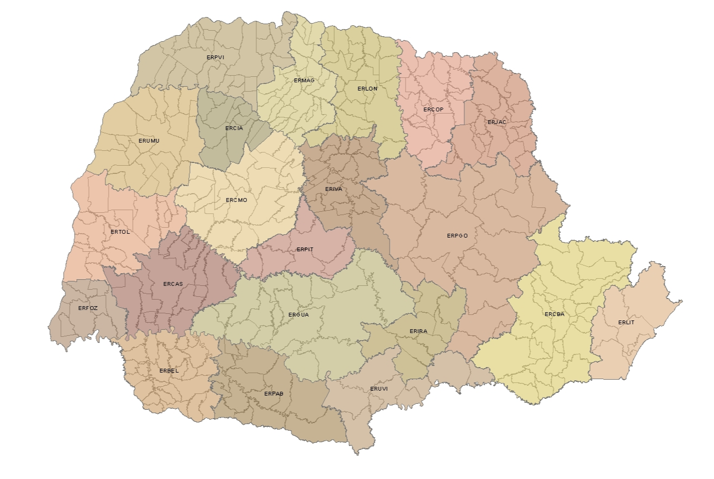

GLOSSÁRIO

Ação defensiva: ação destinada a conter o aumento da extensão dos danos de um incidente, sem atuar diretamente sobre o elementos de origem dos danos, ou seja, os danos passam a se concentrar apenas na área do confinamento.
Ação ofensiva: ação realizada diretamente no elemento de origem dos danos com vistas a parar a sua evolução.
Área de Proteção Ambiental: unidadde de conservação criada pelo poder público, em geral extensa, com um certo grau de ocupação humana, dotada de atributos abióticos, bióticos, estéticos ou culturais especialmente importantes para a qualidade de vida e o bem-estar das populações humanas. Os atributos naturais relevantes para a comunidade devem ser preservados.
Área de Preservação Permanente: área protegida, coberta ou não por vegetação nativa, com a função ambiental de preservar os recursos hídricos, a paisagem, a estabilidade geológica, a biodiversidade, facilitar o fluxogênico de fauna e flora, proteger o solo e assegurar o bem-estar das populações humanas. Os componentes naturais importantes para manter a estabilidade de ambiente frágil devem serpreservadas.
Comandante do Incidente: Profissional com conhecimento técnico e competência para gerir o incidente.
Comando Unificado: Comando integrado, onde participam representantes das diversas instituições envolvidas no incidente.
Crime ambiental: prática de ato ou omissão violador da incolumidade ambiental tipificada na lei de crimes ambientais.
Dano: alteração negativa do estado inicial do fator analisado.
Descontaminação: processo que consiste em retirar os agentes nocivos da pessoa contaminada, e /ou do ambiente natural impactado através de processos mecânicos ou químicos, neutralizando ou minimizando efeitos negativos.
Equipamento de Proteção Individual (EPI): Equipamentos individuais utilizados pelos operadores que se destinam a protegê-lo e a controlar riscos específicos.

Exposição: situação em que a pessoa fica suscetível aos riscos que uma certa substância oferece.
Incidente: É um evento cuja ocorrência resulta em dano à saúde de pessoas, à propriedade ou ao meio ambiente (ABNT2005).
Manancial: reservatório hídrico utilizado para a captação de água utilizada para consumo de umapopulação.
Manancial de Abastecimento Público: Conjunto de rios e córregos (bacia hidrográfica) utilizados para a captação de água para o conasumo humano e a dessedentação de animani.
Ponto zero: local onde ocorreu o incidente, sendo o seu limite aquele das estruturas imediatamente afetadas.
Posto de Comando (PC): estrutura física ou espacial onde se reúne o Comando Unificado para tomar decisões acerca do incidente, conforme definido na doutrina do Sistema de Comando deIncidentes.
Prejuízo: reflexos sociais, ambientais ou econômicos que advêm das consequências do incidente, principalmente dos seus danos.
Primeiro respondedor: primeira equipe com capacidade de resposta a chegar à cena do incidente.
Produto perigoso: Toda substância, composto (mistura composta por mais de uma substância) ou agente de origem química, biológica, radiológica ou nuclear (QBRN) que, em especial fora de seu recipiente original, e devido a sua quantidade, concentração e características físico-químicas, tem o potencial para causar danos humanos, animais ou ambientais, seja pelo produto em si ou pela interação com outrosfatores.
Sistema de Comando de Incidentes (SCI): Ferramenta de gerenciamento de incidentes padronizada, para todos os tipos de sinistros e eventos, que permite a seu usuário adotar uma estrutura organizacional integrada para suprir as complexidades e demandas de incidentes únicos ou múltiplos, independente das barreiras jurisdicionais.
Tarjeta de campo: documento de consulta rápida que indica as ações e cuidados que devem ser tomados pelo primeiro respondedor de um incidente.
Vazamento: situação em que um material sai indevidamente e involuntariamente do recipiente que o contém.
Zona Fria: local próximo ao incidente onde o risco é baixo ou nulo e onde é possível a permanência dos profissionais que não estão intervindo diretamente na ocorrência.

Zona Morna: local próximo ao incidente com acesso restrito, onde ficam as equipes preparadas para intervir no incidente, isto é, em prontidão. Também é onde se encontra o corredor de descontaminação.
Zona Quente: local restrito onde está localizado o elemento de origem do incidente e onde atuam as equipes de resposta. Apenas entram na área quente as equipes em operação.

REFERÊNCIAS BIBLIOGRÁFICAS

ABNT – Norma Brasileira 7501/2003 – Transporte terrestre de produtos perigosos - terminologia

ABNT – Norma Brasileira 7503/2009 – Ficha de emergência e envelope para o transporte terrestre de produtos perigosos – características, dimensões e preenchimento

ABNT – Norma Brasileira 9735 – Conjunto de equipamentos para emergências no transporte terrestre de produtos perigosos

ABNT – Norma Brasileira 14064 – Atendimento a emergência no transporte terrestre de produtos perigosos

ABNT - Norma Reguladora Nº 06 – Equipamento de proteção individual

ABNT – Norma Reguladora Nº 15 – Atividades e operações insalubres

ARAÚJO, Giovanni Moraes de. Segurança na Armazenagem, Manuseio e Transporte de Produtos Perigosos: gerenciamento de emergência química. 2ª Edição. Ed. Gerenciamento Verde. Rio de Janeiro, 2005.

WEBSITES:

DEFINITION, ofHazardousMaterials.
<http://www.ihmm.org/index.php?option=com_content&view=article&id=61&Itemid=161> acesso em 13/06 de 2012 às 15:40

FREITAS, maxsoel Bastos de.Transporte. Rodoviário de Cargas e Sua Respectiva Responsabilidade Civil.<: http://jus.com.br/revista/texto/5231/transporte-rodoviario-de-cargas-e-sua-respectiva-responsabilidade-civil#ixzz1xhTUHJas> acesso em 13/06 de 2012 às 15:40

WHAT, are HazardousMaterials. <http://navyadvancement.tpub.com/14504/css/14504_105.htm>> acesso em 13/06 de 2012 às 15:40

DEFINITION, of Hazardous Materials e WHAT, are Hazardous Materials.
FREITAS, Maxsoel Bastos de. Transporte. Rodoviário de Cargas e Sua Respectiva Responsabilidade Civil
PARANÁ. Manual do Sistema de Comando de Incidentes.Corpo de Bombeiros Militar do Paraná. Organização: Major QOBM Paulo Henrique de Souza. 1ª Ed. p.7. 2012.
Sobre métodos de identificação ver Apêndice III (p. 60).
Todos os esclarecimentos pertinentes devem ser disponibilizados pelos responsáveis pela carga, fabricante, expedidor, transportador e recebedor, que devem reportar (Lei 96.044/88) as informações necessárias à autoridade que está atendendo à ocorrência.
Checar procedimentos de segurança constante no anexo.
Mais informações podem sobre o produto podem ser adquiridas no site da CETESB, com a FISPQ.
A Ficha de Emergência estará em posse do motorista do transporte, dentro do Envelope de Transporte.
Ficha de Informação de Segurança sobre Produto Químico.
Conforme ficha de responsabilidades da transportadora, expedidora e destinatário, e conforme a definição legal das responsabilidades constante na resolução nº 3.665/11, alterada pela resolução nº 3.762/12 da ANTT.
Considerar item 4.6 da NBR 14.064 e outros requisitos técnicos.
Formulário de Informações do Desastre.
Sistema Informatizado de Defesa Civil.
Sugere-se a acomodação dos materiais em uma caixa, a ser deixada permanentemente no veículo de atendimento.
A tarjeta está formatada para impressão e alocação na contracapa do manual da ABIQUIM.
Responsabilidades legais estão definidas no Decreto nº 96.044/04. Ressalta-se um ponto importante desta lei, que versa em seu artigo 25 que “em razão da natureza, extensão e características da emergência, a autoridade que atender ao caso determinará ao expedidor ou ao fabricante do produto a presença de técnicos ou pessoal especializado”. Caso necessário os telefones de contato do transportador e expedidor deverão estar impressos no envelope de transporte da ficha de emergência, em posse do motorista.
Ação defensiva: ação de menor nível de risco às equipes de atendimento que podem ser executadas fora da Zona Quente, (em alguns casos pode-se utilizar a roupa de proteção nível D) antes que determinado contaminante se movimente (escoamento, carreamento) em direção a pontos sensíveis (ex.: bueiro), visando, sobretudo, evitar, parar ou controlar a dispersão do produto para áreas não atingidas, em especial corpos hídricos. São exemplos: proteção (bloqueio) de ralos e bueiros, confinamento em diques e barreiras, redirecionamento, fechamento remoto de válvulas, evacuações preventivas, colocação de materiais absorventes, etc.
Ação ofensiva: ação de maior risco para as equipes de atendimento que ocorre dentro da Zona Quente, e diretamente nos pontos de escape dos produtos (origem). Tem como objetivo principal parar ou reduzir o vazamento/derramamento ou extinguir o incêndio. São exemplos: batocar (“plugar”), tamponar, ataque com água/espuma, etc.
Com referência também no artigo 27 do decreto nº 96.044/04.
Com referência também no artigo 28 do decreto nº 96.044/04, e preferencialmente com presença da autoridade pública.
Com referência também no artigo 27 do decreto nº 96.044/04.
Com referência também no artigo 27 do decreto nº 96.044/04
Com referência também no artigo 28 do decreto nº 96.044/04, e preferencialmente com presença da autoridade pública.
Com referência também no artigo 27 do decreto nº 96.044/04
Com referência ao contido no artigo 99, inciso V do Decreto nº 10.030
Texto dado pela Resolução Estadual nº 005/2018 – Regimento Interno da Polícia Científica
Aplica-se também ao IBAMA no caso de comparecimento ao local da ocorrência. Considerando o contido nas Portarias nº 311 e 312 do Instituto Ambiental do Paraná, e encontrando-se o órgão em reestruturação, o presente fluxograma pode sofrer alterações.
Concomitante ao acionamento da equipe SFPC ocorre solicitação aos órgãos de apoio.

